RAPORT
PËR SITUATËN MAKROEKONOMIKE DHE BUXHETORE PËR VITIN 2016
______________________________

Tiranë, Maj 2017

P Ë R M B A J T J A

I. ZHVILLIMET NË EKONOMINË SHQIPTARE 3
I.1 Zhvillimet e fundit ekonomike 4
I.2 Krahasimi me vendet e rajonit 7
II. POLITIKAT FISKALE DHE EFEKTET NË EKONOMI 10
II.1 Ndryshimet fiskale në vitin 2016 dhe efektet në buxhet dhe në ekonomi 10
III. BUXHETI I VITIT 2016 11
III.1 Arritjet Kryesore 11
III.2 Karakteristikat kryesore 11
III.3 Punë dhe Investime Konkrete, të financuara me buxhetin e vitit 2016 12
III.4 Ndryshimet në buxhetin e vitit 2016 18
IV. ANALIZA E ZËRAVE TË BUXHETIT TË KONSOLIDUAR 2016 19
IV.1 Të Ardhurat e Përgjithshme 19
IV.2 Shpenzimet e Përgjithshme 28
V. MENAXHIMI I BORXHIT PUBLIK DHE REALIZIMI I OBJEKTIVAVE 39
VI. SHTOJCAT 40
VI.1 Shtojca 1 - Detajimi i aktiviteteve të Borxhit Publik 40
VI.2 Shtojca 2 – Efektet e Paketës Fiskale 2016 46

Tabela dhe Grafikë:
- Tabela 1 Produkti i Brendshëm Bruto
- Tabela 2 Norma e papunësisë
- Tabela 3 Bilanci Tregtar
- Tabela 4 Norma e Inflacionit
- Tabela 5 Bilanci Fiskal
- Tabela 6 Borxhi Publik
- Tabela 7 Të dhëna Janar-Dhjetor 2016, krahasuar me 2015 (në milion lekë)
- Tabela 8 Importi i mallrave kryesore të akcizës 2016-2015
- Tabela 9 Treguesit fiskal të konsoliduar për vitin 2016 (në milion LEK).
- Tabela 10 Treguesit fiskal vjetor të konsoliduar 2016 vs 2015 (në milion LEK).
- Tabela 11 Të ardhurat dhe shpenzimet e pushtetit vendor, sipas natyrës
- Tabela 12 Financimi sipas burimeve të brendshme dhe të huaja
- Tabela 13 Huamarrja shtetërore nga burime të brendshme në terma neto
- Tabela 14 Projekte me financim të huaj të nënshkruara gjatë vitit 2016
- Tabela 15 Treguesit e riskut të normave të interesit për borxhin e brendshëm (2014-2016)
- Tabela 16 Treguesit e ecurisë së kërkesës për titujt shtetërorë
----------------------------------------------------------------------------------------------------------------------------------------------------------------------------------------------------------------------------------------------------------------------------------------------------------------------------------------------------------------------------------------------------------------------------------------------------------------------------------------------------------------------------------
- Grafiku 1 Të Ardhurat e Përgjithshme (në miliardë LEK)
- Grafiku 2 Të Ardhurat nga Ndihmat (në miliardë LEK)
- Grafiku 3 Të Ardhurat Tatimore (në milionë LEK)
- Grafiku 4 Të Ardhurat nga Tatimet dhe Doganat (në milionë LEK)
- Grafiku 5 Të Ardhurat nga Pushteti Vendor (në milionë LEK)
- Grafiku 6 Të Ardhurat nga Fondet Speciale (në milionë LEK)
- Grafiku 7 Të Ardhurat Jo-Tatimore (në milionë LEK)
- Grafiku 8 Të Ardhurat Doganore, sipas natyrës së taksave (në milionë LEK)
- Grafiku 9 Të Ardhurat Tatimore, sipas natyrës së taksave (në milionë LEK)
- Grafiku 10 Të Ardhurat Tatimore, sipas sektorëve (në %)
- Grafiku 11 TVSH-ja, sipas sektorëve (në %)
- Grafiku 12 Akciza, në vite (në milionë LEK) dhe sipas natyrës së mallrave (në %)
- Grafiku 13 TAP, në vite (në milionë LEK) dhe sipas zërave (në %)
- Grafiku 14 Tatimi mbi Fitimin, në vite (në milionë LEK) dhe sipas sektorëve (në %)
- Grafiku 15 Kontribuesit, sipas natyrës dhe sektorëve (në %)
- Grafiku 16 Shpenzimet e përgjithshme dhe ritmi i rritjes së tyre (në miliardë LEK)
- Grafiku 17 Shpenzimet Korente dhe ritmi i rritjes së tyre (në miliardë LEK)
- Grafiku 18 Shpenzimet e Personelit dhe ritmi i rritjes së tyre (në miliardë LEK)
- Grafiku 19 Shpenzimet e Pagave dhe ritmi i rritjes së tyre (në miliardë LEK)
- Grafiku 20 Shpenzimet për Interesa (në miliardë LEK)
- Grafiku 21 Shpenzimet Operative dhe ritmi i rritjes së tyre (në miliardë LEK)
- Grafiku 22 Shpenzimet për Subvencione dhe ritmi i rritjes së tyre (në miliardë LEK)
- Grafiku 23 Shpenzimet për Sigurime Shoqërore dhe Shëndetësore (në miliardë LEK)
- Grafiku 24 Shpenzimet për Ndihmën Ekonomike, PAK dhe Papunësinë (në miliardë LEK)
- Grafiku 25 Shpenzimet e Pushtetit Vendor dhe ritmi i rritjes së tyre (në miliardë LEK)
- Grafiku 26 Shpenzimet e pushtetit vendor sipas strukturës
- Grafiku 27 Shpenzimet Kapitale dhe ritmi i rritjes së tyre (në miliardë LEK)
- Grafiku 28 Shpenzimet Kapitale dhe burimi i financimit të tyre (në miliardë LEK)
- Grafiku 29 Detajimi i Shpenzimeve Buxhetore (në milion LEK)
- Grafiku 30 Të ardhurat, shpenzimet dhe deficiti/suficiti - Plan vs Fakt 2016 (në milion LEK)
- Grafiku 31 Profilet e amortizimit të borxhit të brendshëm
- Grafiku 32 Shërbimi i borxhit në raport me të ardhurat (2011-2016)
- Grafiku 33 Raporti i Borxhit Shtetëror në valutë me eksportet dhe rezervat valutore
- Grafiku 34 Shpenzimet për interesa të Borxhit të Qeverisjes Qendrore
- Grafike 35 Kërkesa për tituj shtetërorë në tregun primar
- Grafiku 36 Stoku i borxhit shtetëror sipas mbajtësve në tregun primar
- Grafiku 37 Kurba e Yield-it mesatar të ponderuar për titujt shtetërorë

ZHVILLIMET NË EKONOMINË SHQIPTARE

I.1 Zhvillimet e fundit ekonomike

Sektori real
Viti 2016 tregoi ritme pozitive dhe përshpejtuese të rritjes ekonomike. Ekonomia shqiptare në vitin 2016 u rrit me 3.46%, sipas vlerësimeve paraprake të mbështetura në treguesin e Produktin e Brendshëm Bruto (PBB) - tremujor. Ndërkohë, në tremujorin e katërt të vitit 2016 ekonomia shënoi rritjen më të lartë të saj (që prej tremujorit të katërt të vitit 2014) ku u rrit me 3.97% krahasuar me tremujorin e katërt të vitit 2015.

Kontributin kryesor në këtë rritje e kanë dhënë degët: Tregti Hotele dhe Restorante dhe Transporti me +0,94 pikë përqindje, Ndërtimi me +0,89 pikë përqindje Industria, Energjia dhe Uji me +0,61 pikë përqindje, Administrata publike, Arsimi dhe Shëndetësia me +0,28 pikë përqindje, Shërbimet e tjera me +0,26 pikë përqindje, Aktivitetet financiare dhe të Sigurimit me +0,21 pikë përqindje, Aktivitete profesionale dhe Shërbime administrative me +0,18 pikë përqindje, Informacioni dhe Komunikacioni me +0,16 pikë përqindje dhe Bujqësia, Pyjet dhe Peshkimi me +0,14 pikë përqindje. Negativisht ka kontribuar aktiviteti Pasuritë e paluajtshme me -0,01 pikë përqindje. Taksat Neto mbi produktet kontribuan pozitivisht me +0,31 pikë përqindje.

Nga pikpamja e shpenzimeve, rritja ekonomike përgjatë tremujorit të katërt të vitit 2016 është udhëhequr kryesisht nga:
- Investimet Bruto - e cila shënoi një rritje prej 5.72%, duke treguar një performancë pozitive dhe përshpejtuese po të evidentojmë faktin se ky tregues përgjatë gjysmës së parë të vitit 2016 u rrit me 4.37% (krahasuar me gjashtë mujorin e parë të vitit 2015). Përmirësimi i besimit të biznesit dhe rritja e shfrytëzimit të kapaciteteve e reflektojnë ecurinë pozitive të investimeve përgjatë tremujorit të fundit të vitit 2016;
- Konsumi Final - e cila shënoi një rritje prej 2.42%, rritje kjo që vjen pas një performance tejet pozitive përgjatë gjysmës së parë të vitit 2016 ku u rrit me 3.64% (krahasuar me të njëjtën periudhë të vitit 2015).
- Eksportet Neto - të cilat përgjatë tremujorit të katërt të vitit 2016 shënuan rritjen më të madhe prej 21.74%, ndërkohë që kjo performancë pozitive erdhi pas një kontraktimi që ky tregues shënoi përgjatë gjysmës së parë të vitit 2016 ku shënoi një rënie prej 50%, kryesisht si rrjedhojë e rënies në kategorinë e produkteve energjitike, në reflektim të rënies së forte të cmimeve të këtyre produkteve në tregjet ndërkombëtare.

Ndërkohë që në terma vjetor (sipas metodës së Shpenzimeve) Investimet Bruto shënoi rritjen më të lartë prej 7.1%, krahasuar me vitin 2015. Konsumi final regjistroi një rritje prej 2.5% për të gjithë vitin 2016, krahasuar me një vit më parë. Është për t’u theksuar se Konsumi Final u përmirësua dukshëm kryesisht i mbështetur kryesisht nga një nivel më i ulët i normave të interesit, si dhe nga përmirësimi i dukshëm i besimit të konsumatorit, matur prej Treguesit të Ndjesisë Ekonomike (TNE). Në kahun tjetër, edhe pse Eksportet Neto shënuan një ritëm pozitiv përgjatë tremujorit të katërt të viti 2016, në terma vjetor ky tregues u kontraktua me rreth 1. Kërkesa e huaj ka pasur thuajse një kontribut neutral në rritjen e PBB, duke reflektuar kryesisht tkurrjen e fortë për eksportet e karburanteve dhe mineraleve në reflektim të konjukturës ndërkomëtare të cmimeve për këtë produkte, Ndërkohë që kërkesa për eksportet e shërbimeve është rritur dhe ka kompensuar thuajse tërësisht kontraktimin e eksporteve të mallrave, kryesisht si rrjedhojë e rritjes së shërbimeve të lidhura me aktivitetin e turizmit.

Tendencat e papunësisë dhe punësimit, sipas vlerësimeve të INSTAT, flasin për një trend të qartë pozitiv të punësimit, ndërkohë që norma e papunësisë ka shënuar një reduktim të konsiderueshëm. Përgjatë tremujorit të katërt të vitit 2016 punësimi vijoi trendin pozitiv të rritjes së tij të rezultuar edhe ne tremujorët e mëparshëm të 2016. Krahasuar me të njëjtin tremujor të vitit 2015, punësimi në tremujorin e katërt të 2016 u rrit me 5,8 %.

Në terma vjetorë, gjatë vitit 2016 numri i të punësuarve në Shqipëri ishte 1,129,657 persona. Krahasuar me vitin pararendës punësimi u rrit me 5.5%. Shkalla e pjesëmarrjes në forcat e punës për popullsinë 15-64 vjeç është 56.2%.

Përgjatë gjithë vitit 2016, shkalla mesatare e papunësisë në Shqipëri, për popullsinë 15 vjeç e lart, është 15.2%, ndërsa për grupmoshën 15-64 vjeç shkalla mesatare e papunësisë ishte 15.6%. Kjo përbën një reduktim të konsideruesëhm të normës së papunësisë duke u krahasuar me një vit më parë ku për të dy grupmoshat niveli ishte respektivisht 17.1% dhe 17.5%. Ndërkohë, përgjatë tremujorit të katërt të vitit 2016, krahasuar me të njëjtin tremujor të vitit 2015, shkalla zyrtare e papunësisë u ul me rreth 3,1 pikë përqindje duke zbritur në nivelin 14,2% për popullsinë 15 vjeç e lart dhe në nivelin 14,5% për grupmoshën 15-64 vjeç.

Sektori monetar
Gjatë vitit 2016, inflacioni mesatar rezultoi 1.3%, ndërkohë inflacioni i fund-vitit rezultoi 2.2%. Nga tërësia e mallrave dhe shërbimeve që përbëjnë shportën e konsumit, ato të cilët patën kontributin më të lartë në inflacionin e përgjithshëm ishin:
- ’Ushqime dhe pije jo alkoolike’ me një rritje vjetore të çmimit prej +3.3%, duke kontribuar me +1.3 pikë përqindje në inflacionin e përgjithshëm prej +1.3%;
- ’Shërbimi arsimor’ me një rritje vjetore të çmimit prej +3.6%, duke kontribuar me +0.09 pikë përqindje në inflacionin e përgjithshëm prej +1.3%;
- ’Pije alkolike dhe duhan’ me një rritje vjetore të çmimit prej +1.8%, duke kontribuar me +0.08 pikë përqindje në inflacionin e përgjithshëm prej +1.3%;

Nga tërësia e mallrave dhe shërbimeve që përbëjnë shportën e konsumit kontributin më të ulët në inflacionin e përgjithshëm e shënuan kategoritë:
- ’Transporti’ me një rënie vjetore të çmimit prej -2.9%, duke kontribuar me -0.18 pikë përqindje në inflacionin e përgjithshëm prej +1.3%;
- ’Veshje dhe këpucë’ me një rënie vjetore të çmimit prej -1.1%, duke kontribuar me -0.04 pikë përqindje në inflacionin e përgjithshëm prej +1.3%;
- ’Shëndeti’ me një rënie vjetore të çmimit prej -0.9%, duke kontribuar me -0.03 pikë përqindje në inflacionin e përgjithshëm prej +1.3%.

Paraja e gjerë u zgjerua me ritme të të përshpjetuara gjatë vitit 2016, në vijim të rritjes së moderuar të shfaqur gjatë viti 2015. Agregati M3 shënoi një normë vjetore rritjeje 3,88 %, krahasuar me normën 1,76 % të vitit paraardhës. Depozitat në sistemin bankar gjatë 2016 shënuan një rritje mesatare vjetore rreth 2,9 % kundrejt rritjes 1,77 % të një viti më parë. Në terma absolutë, stoku i depozitave në total rezulton rreth 47,3 miliardë lekë më i lartë se në fund të 2015.

Në krahasim me vitin e kaluar, rezulton se monedha shqiptare është mbiçmuar (mesatarisht) ndaj dollarit amerikan në masën 1,5 % dhe rezulton të jetë mbiçmuar në masën 1,64 % ndaj monedhës evropiane. Kursi i këmbimit Lek/Euro arriti mesatarisht në nivelin e 137,4 për 2016, ndërsa kursi ndaj dollarit Lek/Dollar arriti në 124.1. Kjo ecuri ka reflektuar raportet e këmbimit të valutave kryesore në tregjet ndërkombëtare, veçanërisht për ecurinë e kursit të këmbimit të lekut ndaj dollarit amerikan, si edhe epërsinë relative të flukseve hyrëse të valutës në treg gjatë periudhës.

Gjatë muajit Dhjetor të vitit 2016, stoku total i kredive bankare rezultoi me një rritje prej 0,2 % krahasuar me muajin Dhjetor të vitit 2015. Nëse zhvishet nga efekti i shuarjes së kredive të humbura nga bilanci, atëherë portofoli i kredisë për sektorin privat në muajin Dhjetor 2016 rezulton të jetë rritur me 2,3 % krahasuar me një vit më parë. Një zhvillim pozitiv gjithashtu përbën fakti se pesha e stokut të kredisë në lekë është rritur gjatë periudhës. Pjesa më e madhe e kontributit në rritjen e stokut total të kredisë gjatë kësaj periudhe ka ardhur prej kredive akorduar individëve. Stoku i kredive akorduar individëve deri në muajin Dhjetor të vitit 2016 shënoi rritje prej 9,7 % krahasuar me Dhjetorin e vitit 2015, duke kontribuar pozitivisht me 2,7 pikë përqindje në ndryshimin e stokut total të kredisë. Niveli i kredive me probleme ndaj totalit të kredive në fund të muajit Dhjetor arriti në 18,2 %.

Sektori i jashtëm
Eksportet për periudhën janar – dhjetor 2016 shënuan një rritje të lehtë prej 0,1 % krahasuar me të njëjtën periudhë të një viti më parë. Kontributi pozitiv në rritjen e eksporteve totale ka ardhura kryesisth nga kategoritë “Tekstile dhe këpucë” dhe “Ushqime pije dhe duhan” me respektivisht 6,8 dhe 1.8 pikë përqindje. Në ndryshimin vjetor të eksporteve ka ndikuar negativisht grupi: “Minerale, lëndë djegëse, energji elektrike” me -7,4 pikë përqindje. Kontraktimi i fortë i kësaj kategorie eksportesh i resultuar në vitin 2016 është reflektim i uljes së fortë të çmimit të mineraleve dhe lëndëve djegëse në tregjet ndërkombëtare. Rrjeshimisht, nëse ecuria e eksporteve do të zhvishej nga kjo kategori, ateherë eksportet totale regjistrojnë nje rritje pozitive prej rreth 7,5 %.

Importet e mallrave për vitin 2016 u rritën me 6,3 % krahasuar me vitin 2015. Efektin kryesor në rritje e ka sjellë “Tekstile dhe këpucë” dhe “Makineri, pajisje dhe pjesë këmbimi” me respektivisht 2,0 dhe 2,5 pikë përqind. Ndërsa efekt tkurrës tek importet ka dhënë reduktimi i fortë i importit të lëndëve djegëse në vlerë krahasuar me vitin 2015, si pasojë e uljes së çmimeve të naftës në tregun ndërkombëtar, si dhe reduktimi i importit të energjisë elektrike krahasuar me një vit më parë.
Rrjedhimisht, gjatë periudhës janar – dhjetor 2016, deficiti i bilancit tregtar u zgjerua me 11,3 % krahasuar me të njëjtën periudhë të një viti më parë. Aktiviteti eksportues i vendit vijon të mbështetet kryesisht në partnerë tregtarë si: Italia, Kosova, Spanja, Greqia dhe Turqia. Në anën tjetër, origjina e produkteve të importuara prej vendit tonë vijon të mbetet më e larmishme, ku vendet e BE-së zënë peshën kryesore ndaj totalit.

Për vitin 2016 Bilanci i Pagesave shënoi një deficit prej 92,8 milionë Euro. Llogaria korrente zvogëloi disi deficitin e saj në rreth 1.029,9 milion Euro nga 1.104,6 milion Euro që rezultonte në vitin 2015, ndërsa Llogaria financiare dhe kapitale për vitin 2016 shënoi një rënie të tepricës së saj me 46,1 % nga viti 2015. Flukset hyrëse të Investimeve të Huaja Direkte gjatë vitit 2016 u rritën me rreth 10,4 % nga viti 2015. Remitancat nga emigrantët u rritën me 2,9 % krahasuar me vitin 2015.

I.2 Krahasimi me vendet e rajonit
Rimëkëmbja ekonomike në Ballkanin Perëndimor u përmirësua më tej gjatë vitit 2016 dhe rajoni regjistroi normën më të lartë të rritjes që nga viti 2008. Performanca ekonomike është nxitur kryesisht nga një përshpejtim i mëtejshëm i rritjes vjetore të PBB në Serbi dhe Shqipëri. Ekonomia Shqiptare u zgjerua në 3.5% nga 2.6% në vitin 2015, e nxitur kryesisht nga konsumi privat dhe investimet. Në Serbi rritja ekonomike u përshpejtua në 2.8% nga 0.8% në vitin 2015, dhe ekonomia tejkaloi kulmin e saj të para krizës për herë të parë. Në anën tjetër, në Maqedoni rritja vjetore ekonomike u zvogëlua në 2.4% (nga 3.8% në vitin 2015) duke reflektuar investime të ngadalta dhe një rënie në nivelet e besimit, pas krizës së zgjatur politike. Rritja vjetore e prodhimit u ngadalësua edhe në Bosnjë dhe Hercegovinë, Mal të Zi dhe Kosovë.

Tabela 1: Produkti i Brendshëm Bruto
Produkti i Brendshëm Bruto
(rritja vjetore ne %, ne terma real)
 | 2015 | 2016
Maqedonia | 3.8 | 2.4
Mali i ZI | 3.4 | 2.5
Serbia | 0.8 | 2.8
Turqia | 6.1 | 2.9
Shqipëria | 2.6 | 3.5
Bosnja dhe Hercegovina | 3.2 | 2.7
Kosova | 4.1 | 3.4
Burimi: Directorate-General for Economic and Financial Affairs (DG-ECFIN)

Rimëkëmbja ekonomike çoi në krijimin e mëtejshëm të vendeve të punës, duke përfshirë edhe sektorin privat, por norma e papunësisë, edhe pse më e ulët për pothuajse në të gjitha vendet në krahasim me vitin e kaluar, mbetet ende në nivele të larta. Pavarësisht situatës ende sfiduese të tregut të punës në Ballkanin Perëndimor, rimëkëmbja e vazhdueshme ekonomike ka çuar në krijimin e mëtejshëm të vendeve të reja të punës. Rritja e punësimit u përshpejtua në Shqipëri, Serbi dhe në Maqedoni duke kontribuar në një normë mesatare të rritjes të punës në Ballkanin Perëndimor me 4.9% në tremujorin e katërt të vitit 2016.
Në Shqipëri, rritja e fortë e punësimit bëri që norma e papunësisë për fashën e të punësuarve 15-64 vjeç të bjerë në 15.6% në terma vjetor. Kjo është shkalla më e ulët e papunësisë në tre vjet, që pasqyron rimëkëmbjen e përgjithshme të ekonomisë. Të gjitha vëndet e rajonit, përveç Malit të Zi ulën normën e papunësisë në vitin 2016. Rënia ishte veçanërisht e rëndësishme (më shumë se 2 p.p) në Serbi, Maqedoni dhe Bosnjë Hercegovinë.

Tabela 2: Norma e papunësisë
Norma e Pupunësisë (në %)
Norma e Pupunësisë (në %) | 2015 | 2016
Maqedonia | 26.1 | 23.7
Mali i ZI | 17.6 | 17.8
Serbia | 17.7 | 15.3
Turqia | 10.5 | 11.1
Shqipëria | 17.5 | 15.6
Bosnja dhe Hercegovina | 27.7 | 25.4
Kosova | 32.9 | :
Burimi: Directorate-General for Economic and Financial Affairs (DG-ECFIN)

Zhbalancimet e jashtme shumë të larta mbetën një shqetësim në shumicën e vendeve të Ballkanit Perëndimor, e pasqyruar në deficite të mëdha të tregëtisë së mallrave duke variuar nga 11% të PBB-së në Serbi, në 19% në Maqedoni, 24% në Shqipëri dhe rreth 40% e PBB-së në Mal të Zi dhe Kosovë.

Tabela 3: Bilanci Tregtar
Bilanci tregtar (I mallrave)
(ne % te PBB)
Bilanci tregtar (I mallrave)  (ne % te PBB) | 2015 | 2016
Maqedonia | -20.2 | -18.8
Mali i ZI | -40.4 | -44.0
Serbia | -13.0 | -11.6
Turqia | -5.6 | -4.8
Shqipëria | -22.4 | -24.1
Bosnja dhe Hercegovina | -26 | :
Kosova | -39.8 | -40.9
Burimi: Directorate-General for Economic and Financial Affairs (DG-ECFIN)

Inflacioni i ulët mbeti një karakteristikë kyçe për ekonomitë e Ballkanit Perendimor për vitin 2016, duke reflektuar çmimet e ulëta të mallrave dhe stabilitetin e normës së këmbimit. Niveli i çmimeve mesatare vazhdoi të bjerë në Bosnjë dhe Maqedoni, ndërsa inflacioni i çmimeve të konsumit ishte pozitiv në Shqipëri, Sërbi, Mal të Zi dhe Kososvë. Në Serbi, deficiti buxhetor ishte më i ulët se sa pritej në 1.4% të PBB-së në vitin 2016, kryesisht për shkak të të ardhurave të larta. Në Mal të Zi, deficiti i përgjithshëm i qeverisë ra dukshëm në 3.8% të PBB-së drejtuar nga të ardhurat më të larta nga taksat dhe një mosrealizim të konsiderueshm në investimet kapitale. Performanca e fortë e të ardhurave dhe nën-performimi i shpenzimeve kanë kontribuar në një deficit buxhetor prej 1.2% të PBB-së në Kosovë. Në Maqedoni deficiti i buxhetit ka qënë edhe më mirë se sa pritej, në 2.6% të PBB-së, për shkak të kontrollit të shpenzimeve kapitale si rezultat i situatës komplekse politike.
Tabela 4: Norma e Inflacionit
Indeksi i Çmimeve të Konsumatorit (Inflacioni) (ndryshimi vjetor në %)
 | 2015 | 2016
Maqedonia | -0.3 | -0.2
Mali i ZI | 1.4 | 0.1
Serbia | 1.4 | 1.1
Turqia | 7.7 | 7.8
Shqipëria | 1.9 | 1.3
Bosnja dhe Hercegovina | -1.0 | -1.1
Kosova* | -0.5 | 0.3
Burimi: Directorate-General for Economic and Financial Affairs (DG-ECFIN)

Në Shqipëri, shpenzimet totale më të ulta se sa ato të buxhetuara, rezultuan në një deficit më të ulët se sa ai i targetuar fillimisht, përkatësisht në -1.8% të PBB-së, nga -2.2% të targetuar. Ky nivel i deficitit fiskal faktik rezulton të jetë niveli më i ulët i tij në 25 vitet e fundit. Ndërsa bilanci primar fiskal në Shqipëri për vitin 2016 u rikthye në suficit pas shumë vitesh në deficit dhe arriti në +9,6 miliardë lekë ose +0,64% e PBB, më shumë se sa targeti fillestar prej 0,5% e PBB. Gjithashtu, edhe ky nivel i balancës primare faktike rezulton të jetë sufiçiti fiskal primar më i larti i realizuar në vite.

Tabela 5: Bilanci Fiskal
Balanca e pergjithshme e qeverise (Deficiti fiskal) (ne % te PBB)
 | 2015 | 2016
Maqedonia | -3.4 | -2.6
Mali i ZI | -8.4 | -3.6
Serbia | -3.7 | -1.4
Turqia | 1.3 | -0.9
Shqipëria | -4.1 | -1.8
Bosnja dhe Hercegovina | 0.7 | :
Kosova | -2.0 | -1.2
Burimi: Directorate-General for Economic and Financial Affairs (DG-ECFIN)

Konsolidimi i vazhdueshëm fiskal është i rëndësishëm për të rivendosur hapsira fiskale dhe për të reduktuar nivelin e borxhit publik i cili është i lartë në Serbi (72.8% e PBB), Shqipëri (71% e PBB-së) dhe Mal të Zi (67.5% e PBB-së) dhe i ulët por me një trend rritës në Maqedoni (39.1% e PBB).

Tabela 6: Borxhi Publik
Borxhi publik total (ne % te PBB)
Borxhi publik total (ne % te PBB) | 2015 | 2016
Maqedonia | 38 | 39.1
Mali i ZI | 62.8 | 67.5
Serbia | 74.1 | 72.8
Turqia | 27.5 | 26.4
Shqipëria | 72.7 | 71.0
Bosnja dhe Hercegovina | 41.9 | :
Kosova | 13.0 | 14.5
Burimi: Directorate-General for Economic and Financial Affairs (DG-ECFIN)

POLITIKAT FISKALE DHE EFEKTET NË EKONOMI

II.1 Ndryshimet fiskale në vitin 2016 dhe efektet në buxhet dhe në ekonomi
Paketa Fiskale 2016. Paketa Fiskale e vitit 2016 në tërësinë e masave të programuara si pjesë e saj, kryesisht, konsiston në rregullime të disa taksave, thjeshtim të procedurave të biznesit,të cilat synuan rritjen e bazës së tatueshme dhe adresimin e çështjeve problematike në sektorë të caktuar të ekonomisë. Këto ndryshime në sistemin e taksimit, kanë patur efekt në të ardhura në taksat si më poshtë:

Akciza
- Produkti “Cigare dhe duhan i grirë”
Për vitin 2016 akciza në importin e cigareve rezulton në rritje prej 2.3 miliardë lekë më shumë se akciza e llogaritur për vitin 2015. Kjo rritje ka ndodhur për shkak të rritjes së sasisë së importuar të cigareve me 430 ton më shumë se viti 2015 gjë e cila vjen si pasojë e politikës fiskale të ndjekur për mos rritjen e akcizës së cigareve edhe në 2016 sipas kaledarit të parashikuar. Rritja e mëtejshme e nivelit të akcizës dhe si rrjedhojë edhe e çmimit të produktit final në treg, mund të shoqërohej me uljen e sasive të importuara. Efekti i kësaj politike për mosrritjen e akcizës së cigareve në buxhetin e shtetit është 700 milion lekë.

Taksa nacionale dhe të tjera
- Taksa mbi primet e shkruara rritet nga 3% në 10%
Në zbatim të ndryshimit në legjislacion për rritjen e taksës së primit të shkruar nga 3% në 10%, efekti i parashikuar në të ardhura në buxhetin e shtetit për vitin 2016 ishte një shtesë në masën 700 milion lekë. Ndërkohë realizimi i të ardhurave shtesë nga kjo taksë për vitin 2016 rezulton në vlerën prej 878 milion lekë, pra 178 milion lekë më shumë nga sa ishtë parashikuar për tu mbledhur. Rritja e masës së taksës së primit nga 3% në 10% si detyrim i kompanive të sigurimeve, ka synuar rritjen e të ardhurave buxhetore, të cilat u reduktuan nga heqja e TVSH mbi primet në vitin 2015 me qëllim përafrimin sipas standarteve të vendeve të Bashkimit Europian.
- Taksa për makinat luksoze
Taksa e regjistrimit të makinave luksoze dhe taksa vjetore e makinave luksoze, është aplikuar, respektivisht, 70 mijë lekë për regjistrimin fillestar dhe 21 mijë lekë taksë vjetore. Efekti i parashikuar nga nga kjo taksë ka qënë +400 milion lekë në buxhetin e shtetit, ndërkohë që janë arkëtuar afërsisht 218 milion lekë. Faktor i cili ka ndikuar në realizim më të vogël nga ç’ishte parashikuar është numrit më i vogël i makinave luksoze në qarkullim si dhe orientimi i tregut drejt makinave më ekonomike.

Taksa të veta të pushtetit vendor
- Taksa e fjetjes në hotel
Paketa fiskale 2016 ka përcaktuar një taksë fikse të fjetjes në hotel prej 140 lekë në vend të taksës 5% ndaj çmimit të fjetjes me qëllim rritjen e formalitetit si dhe promovimin e turizmit në vend.
- Taksa e pasurisë mbi “truallin”
Një ndër masat fiskale të paketës 2016 ishte taksa e pasurisë së paluajtshme për tokën “truall” e cila nuk taksohej me parë. Gjatë vitit 2016 trualli trajtohet si pasuri e paluajtshme mbi të cilën është zbatuar taksa e pasurisë së paluajtshme njësoj si për ndërtesën dhe tokën bujqësore. Efekti në buxhet nga kjo taksë u parashikua 180 milionë lekë bazuar në llogaritjen e 50 mijë ha truall. Të ardhurat faktike të realizuara për vitin 2016 vlerësohen 138 milion lekë rreth 42 milion lekë më pak nga ç’ishte parashikuar. Shkaku për këtë mos realizim i adresohet problematikave lidhur me legalizimet dhe dokumentacionin ligjor për pasuritë e paluajtshme ndërkohë po ndërrmeren masa edhe për rritjen e mirëadministrimit të kësaj takse.
- Ndryshimi i skemës së taksimit të biznesit të vogë
Në vitin 2016, ka ndryshuar skema e taksimit të biznesit të vogël. Për tatimpaguesit me qarkullim deri në 5 milion lekë në vit, tatimi i thjeshtuar i fitimit të biznesit të vogël është zero leke. Për këtë kategori tatimpaguesish, detyrimi tatimor para ndryshimeve ishte 25000 lekë në vit për tatimpaguesit me qarkullimin 0 deri 2 milion lek në vit dhe 7,5% e fitimit neto për tatimpaguesit me qarkullim 2 deri në 5 milion lekë. Ndërkohë që ulje taksash kanë përfituar edhe tatimpaguesit me qarkullim vjetor 5-8 milion lekë në vit, tarifa e tatimit për të cilet u ul nga 7,5 % që ishte në 5 %. Si rezultat i kësaj politike të uljes së taksave, kanë përfituar mbi 75 mijë tatimpagues të biznesit të vogël. Efekti i parashikuar i kësaj politike në buxhet u parashikua -1,3 miliardë lekë, ndërsa aktualisht vlerësohet që ky efekt është -1,26 miliardë lekë në buxhetin e shtetit.

BUXHETI I VITIT 2016

III.1 Arritjet Kryesore
- Konsolidimi i stabilitetit makroekonomik e fiskal, nëpërmjet mbështetjes së vazhdueshme buxhetore ndaj sektorëve prioritarë, të tillë si: arsimi, shëndetësia, bujqësia dhe infrastruktura.
- Përmbyllja me sukses e Marrëveshjes Dy-Palëshe të bashkëpunimit me FMN, duke mundësuar uljen graduale të borxhit publik dhe reformat në sektorët kyç të ekonomisë.
- Konsolidimi i një sistemi të shëndetshëm të menaxhimit financiar, i cili shmang krijimin dhe mbartjen e detyrimeve të reja të prapambetura financiare;

III.2 Karakteristikat kryesore
- Çdo politikë e re buxhetore/financiare reflektoi opinionin e publikut, biznesit apo shoqërisë civile;
- Shtresat në nevojë u kompensuan nëpërmjet skemave sociale më transparente dhe ekonomike, si edhe paketave të solidaritetit të Qeverisë;
- Arsimi ishte prioritet dhe u fokusua drejt atij profesional, me qëllim sigurimin e një lidhjeje më të mirë mes tregut të punës dhe arsimimit të brezit të ri;
- Shëndetësia ofroi shërbime publike më cilësore, nëpërmjet sigurimit të një mbështetjeje të veçantë ndaj shërbimit spitalor, atij të urgjencës dhe kryerjes së diagnostifikimit falas;
- Fermerët përfituan subvencione, në përputhje me nivelin e prodhimit bujqësor të realizuar;
Buxheti i vitit 2016, ka financuar 128 programe buxhetore dhe ka synuar realizimin e 919 produkteve të 16 ministrive, 30 institucioneve qendrore dhe fondeve speciale për sigurimet shoqërore, shëndetësore dhe kompensimin në vlerë të ish-pronarëve. Gjithashtu, këto shpenzime kanë financuar edhe buxhetin e 61 bashkive dhe 12 qarqeve.
Në përgjithësi evidentohet një performancë relativisht e mirë e realizimit të produkteve buxhetore nga ministritë e linjës. Nga 919 produkte të parashikuara për vitin 2016, janë realizuar plotësisht 783 produkte ose 85.2 përqind, realizuar pjesërisht 81 produkte ose 8.8 përqind dhe nuk janë realizuar vëtëm 55 produkte ose 5 përqind nga të planifikuarat në vitin 2016.

III.3 Punë dhe Investime konkrete, të financuara me buxhetin e vitit 2016

Në fushën e Arsimit
- U punësuan rreth 2 826 mësues, përmes skemës së re të punësimit në portalin “Mësues për Shqipërinë”,
- U integrua kurrikula e re për për rreth 86,000 fëmijë/nxënës të grupmoshës 3-6 vjeç, dhe u realizuar trajnimi i 12 000 mësuesve për këtë kurrikul.
- U realizua vlerësimi i nxënësve sipas filozofisë dhe përmbajtjes së kurrikulës bazuar në kompetenca, për klasën e parë dhe të gjashtë.
- U kompensua 100% çmimi i teksteve shkollore nga klasa I-IX për vitin akademik 2016-2017, për nxënës të kategorive të veçanta dhe shtresave në nevojë
- U shtua për herë të parë në kurrikulën e arsimit të mesëm të përgjithshëm, si lëndë me zgjedhje, “Financat Personale”. Kjo, në bashkëpunim me Bankën e Shqipërisë që ofron ekspertizën dhe trajnon mësuesit përkatës në shkollat e mesme.
- U hartua dhe zbatua plani kombëtar i veprimit për nismën “Stop dhunës në shkollë”. Në këtë nismë u përfshinë 3235 shkolla dhe kopshte publike, që përfshijnë 515981 nxënës në të gjithë vendin. Kjo nismë u mbështet gjerësisht nga mësuesit, prindërit, komuniteti dhe shoqëria civile. Në këtë kuadër DAR/ZA-të kanë raportuar për 2824 raste te evidentuara dhe të trajtuara, të dhunës në institucionet shkollore.
- Në 365 shkolla 9-vjeçare publike dhe private të vendit u zbatua programi “Edukimi, ndërgjegjësimi dhe reduktimi i kërkesës për drogë dhe substanca të tjera të rrezikshme”, bazuar në marrëveshjen e bashkëpunimit të datës 20.04.2012 midis Ministrisë së Arsimit dhe Sportit dhe Drejtorisë së Përgjithshme të Policisë së Shtetit. Ky program, synon ndërgjegjësimin e fëmijëve të klasave të 6-ta, të moshave 12-13-vjeçare, mbi fenomenet negative të duhanit, alkoolit, marijuanës etj. Programi vijon edhe për 2016-2017.
- Viti 2016 shënoi implementimin e reformës në arsimin e lartë dhe të procesit të akreditimit të instuitucioneve të arsimit të lartë.
- Përfundoi financimi për projektin ”Tirana Olimpik Park”, projekt me vlerë të plotë 600 milion lekë, ku për vitin 2016 u realizuan 392 milion lekë.
- U mbështetën financiarisht 25 federata sportive dhe sportistët me rezultatet e larta;

Në fushën e Shëndetësisë
- U ofrua pa pagesë për këdo që është rezident në Shqipëri, vizita tek mjeku i familjes.
- U zgjerua programi i kontrollit bazë për grupmoshat 40 deri 65 vjeç.
- U zgjerua lista e barnave të rimbursueshme, me një faturë financiare prej 9 miliardë lekë, dhe me një monitorim të vazhdueshëm për shmangien e abuzimeve.
- Funksionoi për herë të parë gjatë gjithë vitit shërbimi i urgjencës mjekësore 24 orë për 7 ditë të javës për sëmundjet kardiake dhe ato vaskulare-cerebrale, nga e cila kanë përfituar rreth 4000 persona. Kjo u arrit në bazë të investimeve për pajisje mjekësore të reja me rreth 80 milionë lekë gjatë 2014-2015 si dhe, një fondi shtesë për vitin 2016 prej rreth 150 mln lekë për shpenzime personeli, barna dhe materiale mjekësore.
- Perfundoi projekti i ngritjes së Qendrës së Urgjencës Kombëtare si dhe sistemi i komandës dhe kontrollit. Rreth 344 milionë lekë u investuan ne vitin 2016 (godinë, pajisje teknollogjike dhe sistemi i komandës dhe kontrollit)
- Mbi 18 miliardë lekë u perdoren nga FSDKSH për të financuar shërbimin spitalor.
- Perfundoi dhe u vu në shfrytëzim rikonstruksioni i maternitetit të Gjirakastrës për t’i shërbyer rreth 800 lindjeve në vit. Vlera e përgjithshme investimit (rikonstruksion + pajisje) është rreth 149 milionë lekë. Per 2016 u investuan rreth 49 milionë lekë.
- Perfundoi faza III dhe e fundit e rikonstruksionit të spitalit Universitar Shefqet Ndroqi me një vlerë totale prej rreth 162 milionë lekë, nga të cilat rreth 75 milionë lekë në vitin 2016. Ky investim do t’i shërbejë rreth 10 mijë personave.
- Vijoi zbatimi i investimit për ndërtimin e maternitetit të ri, shtesë 2 kate dhe rikonstruksion i repartit kirurgji+patologji në spitalin e Sarandës, me një vlerë totale prej rreth 229 milionë lekë, nga të cilat 100 milionë lekë u investuan në vitin 2016.
- Perfundoi dhe u vu në shfrytëzim rikonstruksioni i maternitetit të Gjirakastrës për t’i shërbyer rreth 800 lindjeve në vit. Vlera e përgjithshme investimit (rikonstruksion + pajisje) është rreth 149 milionë lekë. Për 2016 u investuan rreth 49 milionë lekë.
- U vu në funksionim akseleratori linear në shërbimin universitar të onkologjisë, frut i një investimi rreth 575 milionë lekë, duke përmirësuar ndjeshëm mjekimin me radiotrapi. Vlerësohet se janë rreth 300 pacientë që përfituan për herë të parë nga kjo terapi.
- Njësitë mobile të mamografisë vijojnë të ofrojnë kontrolle parandaluese pa pagesë në zona të largëta të vendit për te paktën 6000 gra në vitin 2016.
- Partneriteti publik – privat, beri te mundur:
  - Një përmirësim të ndjeshëm të shërbimit të kirurgjisë në të gjithë vendin me një instrumentar modern, të bollshëm dhe të larmishëm si dhe shërbim cilësor sterilizimi. Nga ky shërbim vlerësohet se përfituan rreth 50 mijë pacientë që iu nënshtrohen ndërhyrjeve kirurgjikale në të gjithë spitalet e vendit.
  - Futjen për herë të parë të shërbimit të hemodializës në spitalet rajonalë Vlorë, Korcë, Lezhë si dhe, rinovimin e pajisjeve të hemodializës në spitalet rajonalë Elbasan dhe Shkodër. Ishin rreth 300 pacientë që morën një shërbim cilësor më pranë vendbanimit, duke evituar ndërresën e tretë të shërbimit, dhe duke reduktuar edhe shpenzimet për transportin e pacientëve.
- U investua në fillimin, vazhdimin dhe përfundimin e projekteve të rëndësishme të teknollogjisë së informacionit dhe komunikimit të tilla si:
  - Shëndetësia elektronike për të cilën u investuan në 2016 rreth 350 milionë lekë
  - Nënshkrimi elektronik, 74 milionë lekë
  - Receta elektronikë ,150 milionë lekë

Në fushën e Ekonomisë, disa nga treguesit e arritur nga financimi i projekteve për vitin 2016 janë:
- Mbështetja përmes skemave të financimit të kompanive shqiptare që operojnë në sektorë të ndryshëm të ekonomisë (sektori fason, sektori i agro-përpunimit, sektori i plastikës, sektori i industrisë së drurit, sektori i turizmit, sektori i artizanatit dhe Teknologjia e Komunikimit dhe Informacionit) nëpërmjet:
  - Fondit të konkurrueshmërisë me të cilin kanë përfituar 28 kompani. Realizimi i këtij projekti ka pasur impakt në zhvillimin e SME-ve në sektorin e eksporteve, përmirësim në cilësinë e produkteve të eksportuara, si dhe rritje të konkurrueshmerisë së tyre në treg.
  - Fondit për mbështetje të biznesit kreativ, për të cilin kanë aplikuar dhe janë miratuar 20 artizanë.
  - Fondit start-up, me të cilin janë mbështetur 33 biznese që drejtohen nga femra apo që janë në fazën fillestare të tyre,
  - Projektit “Edhe unë kam një ëndërr”, i cili ka financuar 3 projektet fituese të konkursit me të njëjtin emër.
  - Projekti mbështetje SME Pazari i Korces, i cili ka financuar 13 biznese.

Në Infrastrukturë
- Janë realizuar 10 113 “Lidhje të reja të furnizimit me ujë”, gjithsej me financim të brendshëm dhe të huaj.
- Janë ndërtuar 84 534 ml “Rrjet kanalizimesh të ujërave të zeza i shtruar”gjithsej me financim të brendshëm dhe financim të huaj.
- Janë ndërtuar 659 545 ml “Linja të reja ujesjellesi për furnizimin me ujë”, me financim të brendshëm dhe financim të huaj.

- Projekte të rëndësishme infrastrukturore të përfunduara, përmendim:
  - Sistemim Asfaltim rruga e Gjinarit, Elbasan
  - Sistemim –Asfaltim rruga Kukës – Krumë / Loti 2
  - Sistemim Asfaltim Rruga Buzuq – Çorovodë
  - Sistemim Asfaltim Unaza Ersekë
  - Sistemim Asfaltim Rruga Qafë Thanë – Lin Pogradec / Loti 2
  - Sistemim e Riveshje – Asfaltim Rruga Milot – Lezhë
  - Ndërtim Rruga Kanali i Cukës – Butrint / Loti 1 dhe 2
  - Ndërtim Ura e Matit, Burrel
  - Rikonstruksion dhe zgjerimi i rrugës së Elbasanit , Segmenti Fakulteti – Filologjik Unaza e madhe Tiranë
  - Ndërtim Rruga By-Pass Plepa-Kavajë-Rrogozhinë / Loti 4,5,6,7 dhe 8
  - Ndërtim Rruga Lushnje – Berat / Loti 3, Loti 1, dhe Shtesa e Kontratës
  - Ndërtim Rruga Milot – Fushë Krujë (dublimi i superstradës) / Loti 4
  - Ndërtim Rruga e Arbrit (Dalje Ura e Vashës Bulqizë – Hyrje Tuneli Qafë Murrizit)/Loti1
  - Ndërtim Rruga Lushnjë – Berat / Loti 2
  - Plotësimi i segmentit Dragobi – Valbonë
  - Ndërtim Rrugët Paralele Superstrada Tiranë-Vorë, Krahu i Majtë (vazhdimi) shtesë kontrate

- Janë financuar mbi 110 projekte të sektorit të ujësjellës-kanalizimeve, të tilla si:
  - Furnizimi me ujë i qytetit të Pukës,
  - Furnizimi me ujë i qytetit të Kukësit së bashku me 14 fshatrat përreth,
  - Ndërtimi dhe riparimi i ujësjellësave në shumë fshatra të jugut.
  - Furnizimi me ujë i plazheve Durrës-Kavajë, fshatrave të Komunës Golem dhe
  - Kanalizimet e Ujërave të Zeza në zonën turistike të Spillesë dhe Gjirit të Lalzit.

- Projekte të rëndësishme infrastrukturore të realizuara përmes Fondit Shqiptar të Zhvillimit dhe Fondit të Zhvillimit të Rajoneve:
  - Lidhja e rrrugës TransBallkanike me superstradën Fier-Vlorë si dhe kryerja e punimeve për sistemin e ndiçimit, gjelbërimit dhe trotuareve të rrugës Transballkanike
  - Rehabilitim i gjelbërimit anësor dhe hyrje-daljeve në qendrat e banuara në segmentin Levan-Kakavijë
  - Rehabilitim i gjelbërimit Anësor dhe vendqendrimeve të përkohshme në segmentin rrugor Lushnje – Berat, Loti 1, 2 dhe 3
  - Rikualifikim urban i sheshit qendror të qytetit, ritrajtim i fasadave, rehabilitim dhe ndriçim i rrugëve të brendshme të qytetit Kukës
  - Rehabilitimi i bregut të liqenit të Ohrit dhe gjelbërimi përgjatë rrugës- segmenti Lin-Pogradec

Në fushën e Bujqësisë dhe Zhvillimit Rural
- Janë matrikulluar 185.258 krerë gjedhë dhe 554.531 krerë të imta.
- Janë dëmshpërblyer një numër prej 145 krerë gjedh dhe të imta kundër sëmundjes së plasjes dhe brucelozës, me vlerë prej 24 335 lekë për kokë.
- Janë eliminuar 73 krerë gjedh kundër sëmundjes së plasjes dhe brucelozës, të cilat janë dëmshpërblyer në vlerën 8 250 lekë për kokë.
- Kanë përfunduar punimet e mirëmbajtjes në infrastrukturën e ujitjes të cilat kanë ndikuar në përmirësimin e ujitjes në rreth 40 000 ha, kryesisht në ultësirën perëndimore Lushnjë, Fier, Kavajë, Lezhë, Shkodër etj.
- Janë realizuar punimet për pastrimin e rrjetit të kanaleve kryesore kulluese të cilat kanë mundësuar përmirësimin e kullimit në rreth 50 000 ha të ultesirës perëndimore.
- Në 27 hidrovore janë instaluar sistemet e monitorimit të sigurisë së tyre.

Në fushën e Përkujdesit Social dhe Punësimit
- Janë trajtuar me ndihmë ekonomike 80,478 familje përfituese të ndihmës ekonomike;
- Janë trajtuar me pagesën e aftësisë së kufizuar 156,396 persona nga disa kategori, “Individë të verbër përfitues nga programi i Aftësisë së Kufizuar”, “Individë paraplegjikë e tetraplegjikë përfitues nga programi i Aftësisë së Kufizuar”, “Personat me aftësi të kufizuara mendore, fizike përfitues nga programi i Aftësisë së Kufizuar”;
- Janë trajtuar me shërbime në institucionet e përkujdesit social 445 fëmijë, 473 të moshuar, 395 persona me Aftësi të Kufizuar që përfitojnë shërbime rezidenciale publike, 51 gra të trafikuara dhe 21 vajza të dhunuara;
- Në fushën e nxitjes së punësimit:
  - Janë trajnuar/punësuar 5,211 persona;
  - Janë ofruar ndërmjetësime për 19.436 punëkërkues të papunë;
  - Janë trajtuar me pagesë papunësie 5.140 persona.

Drejtësia
- Gjatë viti 2016, janë kompensuar rreth 1500 subjekte në bazë të ligjit të pronave;
- Është realizuar kompensimi finaciar për 190 vendime, nga viti 1993 e në vijim.
- Janë trajtuar rreth 1 000 kërkesa për njohje pronësie ndër vite.
- Kanë përfunduar projektet e godinave të Burgut të Shkodrës dhe Paraburgimi të tij;
- Është hapur Arkiva Gjyqësore në Lundër, për transferimin e të gjitha dosjeve të Gjykatave të rretheve gjyqësore dhe apeleve.pëqrpunimin e dosjeve të Gjykatave të rretheve.
- Janë miratuar procedurat e birësimit të 34 fëmijëve, tek familje shqiptare dhe të huaja.
- Janë realizuar rreth 10 800 akte ekspertimi mjeko-ligjor.
- Është ofruar asistencë juridike ndaj institucioneve shtetërore dhe enteve publike, nëpërmjet këshillimit dhe përfaqësimit në Gjykatat Kombëtare dhe Ndërkombëtare, për rreth 12 040 çështje.

Zhvillimi Urban dhe Turizmi
- Në fushën e strehimit janë kryer ndërhyrje emergjente dhe rikonstruksione të banesave të romëve nëpërmjet projektit “Përmirësimi i kushteve të komunitetit rom/egjiptian”, ku përfituan 187 familje në 9 bashki të vendit;
- Nëpërmjet subvencionit të interesave të kredisë, përfituan 4171 familje, nga të cilat 943 përfitojnë kredi me interes 0 dhe pjesa tjetër përfitojnë kredi me interes sipas normës së inflacionit (3-4 përqind);
- Kanë përfituar bonus strehimi 89 familje si dhe grant të menjëhershëm strehimi 35 familje që plotësojnë kriteret sipas përcaktimeve ligjore;
- Janë trajtuar me qera financiare 138 familje në Tiranë e Vlorë, sipas përcaktimeve të VKM-ve;
- Janë rehabilitur 94 banesa nga 94 të parashikuara sipas projektit “Banesa të ndërtuara para vitit 1993, të rehabilituara”;
- Projekti “Hartimi i planeve të përgjithshme vendore” për 26 bashki, është realizuar në vlerë për 559.3 milionë lekë ose 100 për qind;
- Janë kryer 51,351 praktika legalizimi të pasurive informale dhe deri në fund të vitit 2016 nga 30,000 të parashikuara.

Kultura
Gjatë vitit 2016 është realizuar promovimi, ruajtja, konservimi, restaurimi i objekteve dhe fondeve muzeore, si edhe një sërë projektesh artistike-kulturore, nëpërmjet:
- Mirëmbajtjes dhe restaurimit të 150 monumenteve në të gjithë vendin.
- Sigurimit të muzeve dhe parqeve arkeologjike me infrastrukturë të përmirësuar për të ofruar shërbim cilësor ndaj vizitorëve.
- Realizimit të rreth 75 aktiviteteve të trashëgimisë materiale, jomateriale dhe të diversitetit kulturor në subjekte dhe në institucionet e varësisë.
- Inventarizimit dhe katalogimit të pasurive kulturore, duke rregjistruar 34 244 objekte në Fondin Kombëtar të Pasurive Kulturore
- Realizimit të 462 veprimtarive të realizuara në institucionet e Art Kulturës”, si edhe realizimit të 95 projekteve artistike me fondet e programit të “Artit dhe Kulturës.
- Përfaqësimit në 15 programe dhe evenimente ndërkombëtare.

Buxheti Vendor 2016 – Zbatimi i reformës administrativo-territoriale, siguroi:
- Rritjen e kompetencave dhe fondeve për qeverisjen vendore në fusha dhe sektorë zhvillimorë si bujqësia, pyjet, rrugët e transformoi rrënjësisht konceptin e pushtetit vendor duke e kthyer qeverisjen vendore në një mjedis që ofron mundësi dhe potencial zhvillimi.
- Garantoi një ndarje më të drejtë dhe transparente të financave për njësitë e vetëqeverisjes vendore dhe siguroi kalimin efektiv dhe eficient të kompetencave dhe përgjegjësive të reja për funksionet të cilat iu transferuan bashkive.
- Funksionet e reja të qeverisjes vendore që u transferuan me buxhetin e vitit 2016, forcuan rolin e bashkive në zhvillimin e qëndrueshëm vendor. Këto funksione, së bashku me burimet e financimit përkatës, patën një efekt pozitiv në buxhetin vendor, prej rreth 11 miliardë lekë.
- U bënë përmirësime cilësore në ndarjen e transfertës së pakushtëzuar për njësitë e qeverisje vendore, kjo duke u bazuar një një formule e re të ndarjes së transfertës së pakushtëzuar, e cila morri në konsideratë nevojat reale për shpenzime të njësive si dhe kapacitetin e tyre fiskal për të gjeneruar të ardhura, në funksion të reformës administrativo-territoriale
- Formula dhe skema e re e financimit solli rritjen e parashikueshmërisë së fondeve nga njësitë e qeverisjes vendore, objektivitetin dhe rritjen e transparencës në ndarjen e fondeve për pushtetit vendor.
- U promovua zhvillimi i qëndrueshëm në nivel vendor dhe rajonal, nëpërmjet financimeve infrastrukturore nga Fondi i Zhvillimit të Rajoneve.
- Me qëllim mirëfunksionimin e sistemit të ujitjes dhe kullimit, me impakt në zhvillimin rajonal, u akordua fondi i investimeve në vlerën 2,450 milionë lekë për blerjen e 61 eskavatorëve dhe financimin e projekteve të investimeve në infrastrukturën e kanaleve ujitëse dhe kulluese, për të gjitha njësitë vendore,
- Me qëllim nxitjen e zhvillimit të qendrueshëm vendor, nëpërmjet implementimit të funksioneve të transferuara me buxhetin e vitit 2016, me aktin normativ nr.2, për njësitë e qeverisjes vendore u akordua fondi në vlerën 2 miliardë lekë për financimin e projekteve të investimeve për rrugët rurale vendore dhe fondi prej 1 miliardë lekë për financimin e projekteve për kanalet ujitëse dhe kulluese.

III.4 Ndryshimet në buxhetin e vitit 2016
Gjatë vitit 2016, buxheti i shtetit u ndryshua me dy Akte Normative dhe më specifikisht:
- Akti Normativ Nr.1 datë 29.07.2016 “Për disa ndryshime në Ligjin nr.147/2015 “Për buxhetin e vitit 2016”:
- Hartimi i këtij akti normativ u mundësua nga përditësimi në terma pozitivë i treguesve kyç makroekonomikë gjatë gjysmës së parë të vitit 2016, si edhe nevojës për të dhënë stimuj të mëtejshëm në drejtim të rritjes ekonomike. Synimet kryesore që kerkonte të realizonte dhe realizoi Qeveria nëpërmjet këtij Akti Normativ, konsistonin në:
  - Përshpejtimin e projekteve të investimeve publike me impakt të qënësishëm pozitiv në rritjen ekonomike, me qëllim arritjen e nivelit të programuar të saj për vitin 2016;
  - Shlyerja tërësore e detyrimeve të prapambetura të krijuara, sidomos në sektorin e transportit rrugor;
  - Reflektimi në buxhet i të ardhurave të arkëtuara nga privatizimi i INSIG sh.a, që solli uljen e nivelit të huamarrjes së brendshme sa 50% e të ardhurave të privatizimit.

- Akti Normativ Nr.2 datë 16.12.2016 “Për disa ndryshime në Ligjin nr.147/2015 “Për buxhetin e vitit 2016”, të ndryshuar”:
- Ecuria faktike e parametrave kryesorë makroekonomikë dhe fiskalë në fund të vitit 2016, ishte tërësisht në linjë me pritshmëritë e fillimvitit 2016, e konfirmuar kjo zyrtarisht edhe nga Misioni më i fundit i Fondit Monetar Ndërkombëtar. Kësisoj, ky Akt i dytë Normativ i buxhetit të vitit 2016, mundësoi përmbushjen e dy angazhimeve themelore të Qeverisë:
  - Trajtimi sa më dinjitoz i kategorive të shtresës më vulnerabël të shoqërisë, nëpërmjet Paketës së Solidaritetit e cila konsistoi në akordimin e një shpërblimi financiar për festat e fundvitit; si edhe
  - Shlyerja e detyrimeve të prapambetura të institucioneve buxhetore, nëpërmjet akordimit të fondeve të dedikuara për të shlyer një pjesë të mirë të tyre. Kjo, si rezultat i hapësirës së krijuar nga fondet e lira dhe rialokimet e tjera, në funksion të rritjes së efiçencës së përdorimit të fondeve buxhetore, si korente por sidomos atyre kapitale.

ANALIZA E ZËRAVE TË BUXHETIT TË KONSOLIDUAR 2016

IV.1 Të Ardhurat e Përgjithshme
Të ardhurat totale të buxhetit të konsoliduar për periudhën 12-mujore të vitit 2016 arritën në vlerën 407 miliard lekë, me një realizim ndaj planit në nivelin 98%, duke shënuar një rritje rreth 7.3% ose 28 miliard lekë më shumë se sa një vit më parë. Në raport me Prodhimin e Brendshëm Bruto (PBB), totali i të ardhurave të buxhetit të shtetit përfaqëson 26.6% të PBB-së, nga 26.4% që ishin në vitin 2015. Rritja me 0.2% e kontributit të të ardhurave të buxhetit të shtetit në raport me Produktin e Brendshëm Bruto për vitin 2016, është tregues i rëndësishëm i përmirësimit të përformancës së mbledhjes së të ardhurave në kuadër të reformës së konsolidimit të financave publike. Kjo rritje vjen kryesisht nga impakti i rritjes ekonomike dhe nga përmirësimi në administrimin e taksave, ndërkohë që në vitin 2016 nuk ka patur rritje taksash, përkundrazi, ulje apo heqje të tyre si në rastin e tatimit të thjeshtuar të fitimit për biznesin e vogël. Impakt pozitiv në rritjen e të ardhurave, kanë sjellë gjithashtu përpjekjet intensive për uljen e informalitetit në ekonomi si edhe e rritja e nivelit të pajtueshmërisë së tatimpaguesve me ligjin, përmes parimit të vetëkorrigjimit. Mosrealizimi i të ardhurave në nivelin e planifikuar, ka ardhur si rezultat i faktorëve të jashtëm, si rënia e çmimit Brent të naftës bruto, rënia e çmimeve të mineraleve të tjera, rënia e normave të interesit etj.
- Çmimi i naftës, sipas indeksit europian Brent, shënoi një rënie në terma vjetor, çka është reflektuar edhe në uljen e çmimit të karburantit në tregun e brendshëm. Kjo rënie ka ndikuar në ulje të nivelit të të ardhurave tatimore dhe doganore, krahasuar me projeksionet e TVSH-së dhe Rentës Minerare.
- Konjuktura në rënie e çmimeve të mineraleve të tjera si kromi dhe bakri, kanë prodhuar një tjetër goditje në të ardhura, si rezultat i uljes me 10% të sasive të eksportuara krahasuar me vitin 2015, masë e cila është reflektuar në realizimin e të ardhurave nga renta.
Të ardhurat që administrohen nga Drejtoria e Përgjithshme e Tatimeve (DPT) dhe Drejtoria e Përgjithshme e Doganave (DPD), janë realizuar në vlerën 275.8 miliard lekë, 18 miliard lekë apo 7.1% më shumë se sa viti 2015 dhe me një realizim ndaj planit në nivelin rreth 98% ose 6.4 miliard lekë më pak. Të ardhurat nga pushteti vendor arritën në 14.9 miliard lekë nga 14.5 miliard lekë të planifikuara për këtë periudhë (3% më shumë) dhe një rritje prej 28% më shumë se sa viti i kaluar. Të ardhurat nga fondet speciale arritën në vlerën 79.1 miliard lekë, me një realizim prej 100% dhe me rritje kundrejt vitit të kaluar prej 10.2% ose 7.3 miliard lekë. Të ardhurat nga ndihmat për periudhën rezultojnë rreth 14.6 miliard lekë nga rreth 11.2 miliard lekë të një viti më parë; të ardhurat jo-tatimore kanë qenë për këtë periudhë rreth 22.5 miliard lekë nga 25.6 miliard të një viti më parë, me një rënie vjetore 12.4%.

Grafiku 1 Të Ardhurat e Përgjithshme (në miliardë LEK)
Burimi: Ministria e Financave (2017)

Sipas agjencive të mbledhjes së të ardhurave, administrata doganore ka arkëtuar 148.4 miliard lekë, 6.6 miliard lekë ose 4.2% më pak se plani për vitin 2016 dhe 4.3 miliard lekë ose 3% më shumë krahasuar me vitin 2015. Administrata tatimore ka mbledhur rreth 127.3 miliard lekë të ardhura tatimore dhe 74.9 miliard lekë të ardhura nga kontributet. Krahasuar me planin, të ardhurat tatimore janë realizuar në masën 0.36% apo 721 milion lekë më shumë se plani për vitin 2016 dhe 21.8 miliard lekë ose 12.1% më shumë se sa realizimi i vitit 2015. Ky rezultat është efekt i drejtpërdrejtë i miradministrimit në tatime dhe dogana gjatë vitit 2016, përpjekjeve intensive për uljen e informalitetit në ekonomi si edhe e rritjes së nivelit të pajtueshmërisë së tatimpaguesve me ligjin, përmes parimit të vetëkorrigjimit.

Analiza e të ardhurave për periudhën Janar-Dhjetor 2016
Të ardhurat e buxhetit të konsoliduar për periudhën 12-mujore u realizuan në vlerën 407 miliard lekë, me një realizim ndaj planit në masën 98% dhe 7.3% më shumë se sa një vit më parë. Të ardhurat nga ndihmat rezultojnë për periudhën Janar-Dhjetor 2016 rreth 14.6 miliard lekë nga rreth 11.2 miliard lekë të një viti më parë.

Grafiku 2 Të Ardhurat nga Ndihmat (në miliardë LEK)

Burimi: Ministria e Financave (2017)

Të ardhurat tatimore për periudhën 12-mujore arritën në 369.9 miliard lekë, 6% më pak se parashikimi për vitin 2016 sipas buxhetit vjetor dhe 8.1% më shumë se sa një vit më parë.
Grafiku 3 Të Ardhurat Tatimore (në milionë LEK)
Burimi: Ministria e Financave (2017);

Të ardhurat nga tatimet dhe doganat arritën në nivelin 275.8 miliard lekë ose rreth 6.4 miliard lekë më pak se parashikimi për vitin 2016 dhe 6.5% më shumë krahasuar me 12- mujorin e një viti më parë ose 16.9 miliard lekë në vlerë absolute.

Grafiku 4 Të Ardhurat nga Tatimet dhe Doganat (në milionë LEK)
Burimi: Ministria e Financave (2017);

Të ardhurat nga pushteti vendor arritën në vlerën 14.9 miliard lekë, 3% më shumë se të ardhurat e planifikuara për periudhën e vitit 2016 dhe 27.8% më shumë krahasuar me 12-mujorin e një viti më parë ose +3.3 miliard lekë në vlerë në absolute.

Grafiku 5 Të Ardhurat nga Pushteti Vendor (në milionë LEK)
Burimi: Ministria e Financave (2017);
Të ardhurat nga fondet speciale arritën në vlerën 79.1 miliard lekë, me një realizim ndaj planit në masën 100% dhe 7.4 miliard lekë apo 10% më shume se sa një vit më parë.

Grafiku 6 Të Ardhurat nga Fondet Speciale (në milionë LEK)
Burimi:Ministria e Financave (2017);

Të ardhurat jo-tatimore kanë qenë për këtë periudhë 22.5 miliard lekë nga 25.7 miliard të një viti më parë, me një rënie vjetore prej 12.4% ose 3.2 miliard lekë më pak.

Grafiku 7 Të Ardhurat Jo-Tatimore (në milionë LEK)
Burimi: Ministria e Financave (2017);

Administrata doganore ka mbledhur 148.4 miliard lekë, 4.2% më pak se parashikimi për vitin 2016, dhe rreth 4.3 miliard lekë më shumë se sa një vit më parë, me rritje 3%. Të gjithë zërat e të ardhurave që mbledhin doganat kanë pësuar rritje krahasuar me vitin 2015 dhe respektivisht TVSH 2.4%, Akciza 7.3%, dhe Taksa doganore 5.9%. Ndërsa Renta ka pësuar rënie 28.9% krahasuar me vitin e kaluar. Krahasuar me parashikimin, të ardhurat doganore (përveç Taksës Doganore e cila i ka tejkaluar parashikimet me 1.7%) paraqiten me rënie, përkatësisht TVSH 2.7%, Akciza 6.2%, Renta 31.6%.

Grafiku 8 Të Ardhurat Doganore, sipas natyrës së taksave (në milionë LEK)
Burimi: Ministria e Financave (2017);
Administrata tatimore ka mbledhur (përfshirë kontributet) 202.3 miliard lekë, që do të thotë 12% më shumë të ardhura se 12-mujori i vitit 2015 ose 21.8 miliard lekë më shumë. Totali i të ardhurave nga administrata tatimore (pa përfshirë kontributet) ishte për periudhën rreth 137.3 miliard lekë, duke patur një rritje prej 19.7% krahasuar me të njëjtën periudhë të një viti më parë dhe një realizim ndaj planit në masën 100%. Ndërsa të ardhurat nga kontributet janë rritur me 12.1% mbi baza vjetore. Krahasuar me të dhënat e një viti më parë, të gjitha llojet e të ardhurave tatimore (i referohemi këtu totalit të mbledhur nga DPT) kanë pasur një ecuri pozitive. Konkretisht TVSH 11.8% më shumë se viti 2015, Tatimi mbi fitimin 18.8%, Tatimi mbi të ardhurat personale 7.3%, Taksat nacionale 11.5%. Parashikimet e vitit 2016 janë tejkaluar nga Tatimi mbi fitimin 19.9%, Tatimi mbi të ardhurat personale 2.1% dhe TVSH e Taksat nacionale paraqiten me një mos realizim ndaj planit, respektivisht 10.1% dhe 0.4%.

Grafiku 9 Të Ardhurat Tatimore, sipas natyrës së taksave (në milionë LEK)
Të ardhurat nga DPT sipas taksave (ne milion LEK)

Burimi: Ministria e Financave (2017);

Nga të dhënat për 12-mujorin 2016, lidhur me kontributin e sektorëve të ekonomisë në totalin e të ardhurave nga administrata tatimore rezulton se peshën kryesore e zë sektori i “Shërbimeve” dhe sektori i “Tregtisë”, përkatësisht 56% dhe 19%.

Grafiku 10 Të Ardhurat Tatimore, sipas sektorëve (në %)

Burimi:Ministria e Financave (2017);
Të ardhurat sipas taksave, tatimeve dhe burimeve të tjera
Taksimi i konsumit (indirekt) dhe Tatimi mbi Vlerën e Shtuar
Nga Tatimi mbi Vlerën e Shtuar janë mbledhur gjithsej për 12-mujorin, 131.4 miliard lekë ose 5.6 miliard lekë apo 4.5% më shumë se sa një vit më parë. Të ardhurat e mbledhura nga TVSH në import ishin në nivelin 97.6 miliard lekë. Për këtë periudhë, të ardhurat nga TVSh-ja në doganë përbëjnë rreth 74.3% të të ardhurave gjithsej nga TVSh-ja. Ndërsa krahasuar me të njëjtën periudhë të vitit të kaluar ato rezultojnë të jenë 2.2 miliard lekë më shumë ose 2.3%. Performanca e të ardhurave nga TVSH në import është ndikuar në një masë të rëndësishme nga disa faktorë:
- Rënia e çmimit të karburantitit në bursat ndërkombëtare ku kuotohen këto produkte.
- Rënia e importit të energjisë elektrike si rezultat i rritjes se prodhimit vendas dhe disiplinimit të konsumit.
- Rritja e importit të makinerive dhe pajisjeve të përjashtuar nga TVSH me 145% krahasuar me një vit më parë, si rezultat i intensifikimit të investimeve, përfshirë projektin TAP të përjashtuara nga TVSH.

Tabela 7 Të dhëna Janar-Dhjetor 2016, krahasuar me 2015 (në milion lekë)
Produktet | Sasia | Arsyet
Energji elektrike | (557,287 MegaVator) | Rënie e importit me 27%, si rezultat i rritjes së prodhimit vendas me 21%, krahasuar me vitin 2015.
Karburant import | (43,397 ton) | Ulje e çmimeve ndërkombëtare të karburanteve dhe rënie e kursit të këmbimit USD/LEKË krahasuarra me vitin 2015.

Të ardhurat e mbledhura nga TVSH brenda vendit janë 33.8 miliard lekë për periudhën, me rritje kundrejt vitit të kaluar në nivelin 11.8% apo 3.6 miliard lekë. Rimbursimi i TVSh-së për periudhën 12-mujore ka arritur 8.9 miliard lekë, me një rritje kundrejt të njëjtës periudhë të vitit të kaluar prej 15.5%. Të dhënat 12-mujore mbi shpërndarjen sektoriale të TVSh-së tregojnë se “Shërbimet”, “Tregtia”, “Ndërtimi” dhe “Prodhimi” kanë peshën kryesore në të ardhurat nga TVSH.

Grafiku 11 TVSH-ja, sipas sektorëve (në %)

Burimi:Ministria e Financave (2017);
Akciza
Të ardhurat gjithsej nga Akciza për periudhën Janar–Dhjetor arritën në rreth 41.9 miliard lekë; 2.9 miliard lekë apo 7.4% më shumë krahasuar me të njëjtën periudhë të vitit 2015; të ardhurat nga kjo taksë ishin ndjeshëm nën nivelin e pritshëm, me rreth 6% më pak.
Sipas llojit të mallrave kryesore me akcizë, situata e zhdoganimeve për periudhën ka qenë si vijon:
- Sasia e karburanteve të zhdoganuara për periudhën Janar – Dhjetor 2016 është 507,369 ton, me rritje vjetore prej 8.2%.
- Sasia e cigareve të zhdoganuara për periudhën Janar – Dhjetor 2016 është 2,908 ton, me rritje vjetore prej 15.5%.
- Sasia e birrës së zhdoganuar për periudhën Janar – Dhjetor 2016 është 31,090 mijë litra, me rritje vjetore prej 7.6%.
- Kafeja e zhdoganuar për periudhën Janar-Dhjetor 2016 është 0.4% më shumë se e njëjta periudhë e një viti më parë duke arritur në 8,894 ton.

Tabela 8 Importi i mallrave kryesore të akcizës 2016-2015
Mallrat e forta | Njësia e matjes | Janar- Dhjetor |  | Diferenca | Në %
Mallrat e forta | Njësia e matjes | 2015 | 2016 | në njësi fizike | Në %
Cigare | Ton | 2,478 | 2,908 | 430 | 17%
Kafe | Ton | 8,607 | 8,894 | 287 | 3%
Birrë | Mijë Litra | 28,881 | 31,090 | 2,209 | 7.6%
Karburante | Ton | 463,913 | 507,310 | 43,397 | 9.4%
Burimi: Ministria Financave (2017);

Grafiku 12 Akciza, në vite (në milionë LEK) dhe sipas natyrës së mallrave (në %)

Burimi: Ministria e Financave (2017);

Taksimi direkt
Tatimi mbi të ardhurat personale
Të ardhurat nga tatimi mbi të ardhurat personale arritën në 31.4 miliard lekë për periudhën Janar-Dhjetor 2016, ose 7.3% më shumë se sa një vit më parë dhe me mosrealizim ndaj planit në masën 2.1%. Sipas burimit të të ardhurave individuale që taksohen, bazuar në të dhënat për 12-mujorin 2016, situata pasqyrohet në grafikun më poshtë:

Grafiku 13 TAP, në vite (në milionë LEK) dhe sipas zërave (në %)
Burimi: Ministria e Financave (2017);
Një nga efektet pozitive në këtë performancë, ka qenë ndërgjegjësimi për formalizimin e punësimit. Numri mesatar i kontribuesve për vitin 2016, është rritur me 6,341 punonjës, krahasuar me vitin 2015. Referuar mosrealizimit ndaj planit, stimuli monetar i aplikuar nga Banka e Shqipërisë, përmes uljes së normës bazë të interesit në kufijtë minimalë, është reflektuar në një ulje të të ardhurave nga interesat dhe tatimit të lidhur me to me rreth 1.8 përqind.

Tatim Fitimi
Të ardhurat nga tatimi mbi fitimin për 12-mujorin 2016 arritën në rreth 29.1 miliard lekë nga 24.5 miliard të mbledhura një vit më parë, me një rritje prej 18.8%. Krahasuar me planin këto të ardhura kanë pasur një performancë pozitive me rreth 19.9%.

Grafiku 14 Tatimi mbi Fitimin, në vite (në milionë LEK) dhe sipas sektorëve (në %)
Burimi: Ministria e Financave (2017);

Ndikimin kryesor në këtë rezultat, ka patur rritja e ndërgjegjësimit të taksapaguesve për deklarimin real të të ardhurave të realizuara, në kuadër të fazë së dytë të betejës kundër informalitetit në ekonomi dhe intensifikimit të komunikimit të Administratës Tatimore me tatimpaguesit.

Taksat nacionale
Të ardhurat nga taksat nacionale në total për periudhën janë 32.9 miliard lekë nga 33.1 miliard lekë të parashikuara për periudhën Janar – Dhjetor 2016, me mosrealizim ndaj planit në masën 0.36%. Krahasuar me vitin e kaluar, të ardhurat nga taksat nacionale janë rritur me 11.5% apo 3.4 miliardë lekë më shumë. Në këtë rezultat kanë ndikuar pozitivisht rritja e të ardhurave nga: taksa e qarkullimit rrugor (+11%), taksa e mjeteve të përdorura të transportit (+16), taksë për ambalazhet Plastike të lëngjeve të ambalazhuara (+26%).

Renta Minerare
Të ardhurat nga renta minerare në eksport janë realizuar në vlerën 2.8 miliard lekë, 28.9% ose -1.1 miliard lekë më pak krahasuar me 12 mujorin e vitit 2015 dhe 31.6% ose 1.2 miliard lekë më pak se plani. Arsyet lidhen me rënien drastike të çmimit të naftës bruto në tregjet ndërkombëtare, duke sjellë rënie të rentës për njësi nga 3.2 lekë/kg në 2.15 lekë/kg. Sasia e eksportuar e naftës bruto dhe e mineralve të tjera krahasuar me vitin e kaluar ka pësuar rënie, përkatësisht me 9% dhe 0.2%.

Taksa doganore
Të ardhurat nga taksa doganore për periudhën Janar – Dhjetor janë rreth 6.1 miliard lekë; krahasuar me të njëjtën periudhë të vitit 2015 të ardhurat nga kjo taksë janë rritur me 341 milion lekë ose 5.9%.

Të ardhura të tjera nga pushteti vendor
Të ardhurat e mbledhura nga taksat vendore për periudhën Janar – Dhjetor 2016, arritën 14.9 miliard lekë nga 14.5 miliard lekë të planifikuara, ndërsa kundrejt vitit 2015 të ardhurat janë rritur me rreth 27.8%. Zërat që përbëjnë të ardhurat nga pushteti vendor janë: Tatimi i thjeshtuar mbi fitimin për biznesin e vogël me qarkullim vjetor 5-8 milion lekë, në masën 5%, Taksa vendore dhe Tatimi mbi pasurinë, të cilat kanë mbledhur përkatësisht, 9.7 miliard lekë, 4.7 miliard lekë dhe 598 milion lekë.

Të ardhurat e fondeve speciale
Të ardhurat nga fondet speciale për periudhën Janar – Dhjetor 2016 arritën në 79.1 miliard lekë, me realizmin në masën 100% kundrejt planit dhe 10% më shumë krahasuar me të njëjtën periudhë të një viti më parë. Ky grup të ardhurash përbën rreth 21.3% të të ardhurave tatimore gjithsej për këtë periudhë. Nga totali i fondeve speciale, rreth 77.5 miliard lekë janë kontribute të Sigurimeve Shoqërore dhe Shëndetësore dhe 1.6 milion lekë të ardhura për kompensimin në vlerë të pronarëve. Nga sigurimet shoqërore janë mbledhur rreth 66.7 miliard lekë, 10.9% më shumë se sa viti i kaluar dhe nga sigurimet shëndetësore janë mbledhur 10.8 miliard lekë, 12.8% më shumë krahasuar me të njëjtën periudhë të një viti më parë.

Përsa i takon bazës së taksueshme, nga të dhënat e Drejtorisë së Përgjithshme të Tatimeve, për periudhën 12-mujore rezulton se në total ka një rritje të numrit mesatar të të punësuarve për efekt të derdhjes së kontributeve krahasuar me mesataren e një viti më parë, me afërsisht 1.3%.

Grafiku 15 Kontribuesit, sipas natyrës dhe sektorëve (në %)

Burimi: Ministria e Financave (2017);

Peshën më të madhe, për numër mesatar kontribuesish e zë biznesi i madh dhe ndërmarrjet shtetërore buxhetore, përkatësisht 51% dhe 23%. Në sektorin shtetëror vihet re një rritje e këtij treguesi me 2.4% në ndërmarrjet shtetërore jobuxhetore, dhe 1.3% në ndërmarrjet shtetërore buxhetore. Edhe në sektorin privat ky tregues ka shënuar rritje dhe konkretisht 2.4% në biznesin e madh dhe 0.8% në subjektet private me TVSH. Duke e analizuar nga këndvështrimi i sektorëve të ekonomisë, krahasuar me vitin e kaluar, ky tregues ka pësuar këto ndryshime: sektori “Ndërtimit” është rritur me 2.8%, sektori i “Transportit” është rritur me 2.6%, sektori “Prodhimit” me 1.4%, sektori i “Shërbimeve” dhe sektori i “Tregtisë” janë rritur me 1.1%.

IV.2 Shpenzimet e Përgjithshme
Zbatimi i buxhetit të shtetit në kohë dhe në respekt të përcaktimeve ligjore, përveçse një faktor orientues, është edhe një instrument stimulues për aktivitetin ekonomik nëpërmjet ekzekutimit të shpenzimeve publike. Realizimi me efektivitet i shpenzimeve buxhetore sipas programit, mbetet një prioritet i Qeverisë, duke krijuar në këtë mënyrë një pasqyrë të saktë të shpenzimeve vjetore të realizuara për vitin 2016. Ministria e Financave ka kontribuar në lehtësimin e këtij procesi duke harmonizuar kërkesat e institucioneve buxhetore me politikën fiskale të Qeverisë dhe si rezultat i monitorimit të vazhdueshëm, ka trajtuar me kompetencë çdo specifikë të luhatjes së shpenzimeve qeveritare.

Tabela 9 Treguesit fiskal të konsoliduar për vitin 2016 (në milion LEK).
Burimi: Ministria e Financave (2017)

Shpenzimet e përgjithshme publike, për vitin 2016, arritën në rreth 433.7 miliardë lekë me një realizim në masën 96.3 përqind të planit. Gjatë vitit 2016 është ndjekur një politikë e kujdesshme për realizimin e shpenzimeve buxhetore, duke synuar kufizimin e shpenzimeve të panevojshme, kryesisht shpenzimeve korrente, dhe rritjen e shpenzimeve që sjellin vlerë të shtuar në ekonomi. Shpenzimet korente, ashtu si edhe ato kapitale, kanë shënuar një realizim të kënaqshëm, respektivisht në nivelin 96.1 dhe 93.4 përqind të planit, me një deficit faktik prej rreth 26.6 miliardë lekë. Treguesit e buxhetit të konsoliduar për vitin që lamë pas, reflektojnë njëkohësisht edhe ndryshimet e Aktit Normativ nr.1 datë 29.07.2016 dhe Aktit Normativ nr 2 datë 16.12.2016, të buxhetit të vitit 2016.

Tabela 10 Treguesit fiskal vjetor të konsoliduar 2016 vs 2015 (në milion LEK).
Burimi: Ministria e Financave (2017)

Grafiku 16 Shpenzimet e përgjithshme dhe ritmi i rritjes së tyre (në miliardë LEK)
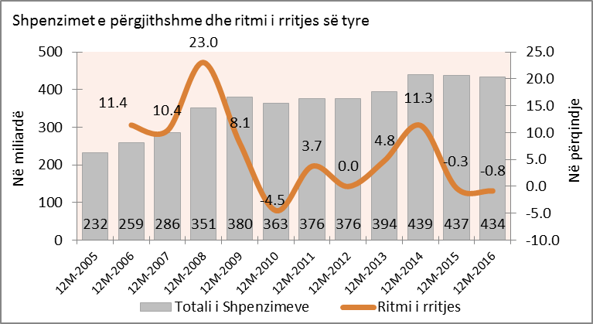
Burimi: Ministria e Financave (2017)
Shpenzimet korrente paraqesin një realizim në raport me planin vjetor të këtij viti prej 96.1 përqind, duke rezultuar në 368.7 miliardë lekë nga 383.5 miliardë lekë të planifikuara, ndërsa krahasuar me një vit më parë ky zë ka rezultuar me 4.8 % më i lartë ose 16.9 miliard lekë më shumë. Zërat kryesorë që ndikuan në nivelin e realizimit të shpenzimeve korente kundrejt planit vjetor janë përkatësisht: shpenzimet e personelit me 100 përqind, shpenzimet për fondet speciale me 98 përqind, shpenzimet operative mirëmbajtje me 95.1 përqind, shpenzimet e tjera sociale me 99.2 përqind. Niveli i realizimit të shpenzimeve publike dhe realizimi i të ardhurave të planifikuara, në masën 98 përqind, është shoqëruar me një nivel defiçiti prej afërsisht 26.6 miliardë lekë.

Grafiku 17 Shpenzimet Korente dhe ritmi i rritjes së tyre (në miliardë LEK)
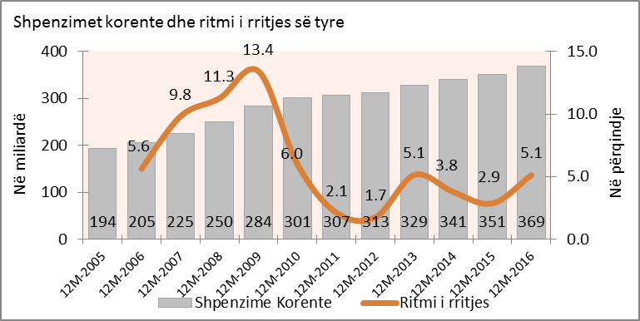
Burimi: Ministria e Financave (2017)

Shpenzimet e Personelit, gjatë vitit 2016, përfaqësuan rreth 18 përqind të totalit të shpenzimeve korente. Niveli i shpenzimeve faktike të personelit prej rreth 67.5 miliard LEK, realizon nivelin e parashikuar për këtë zë në planin vjetor, në masën 100 përqind. Krahasuar me të njëjtën periudhë të vitit 2015, ky zë ka rezultuar 6.8 përqind më i ulët, ose në masën rreth 4.95 miliardë më pak.

Grafiku 18 Shpenzimet e Personelit dhe ritmi i rritjes së tyre (në miliardë LEK)
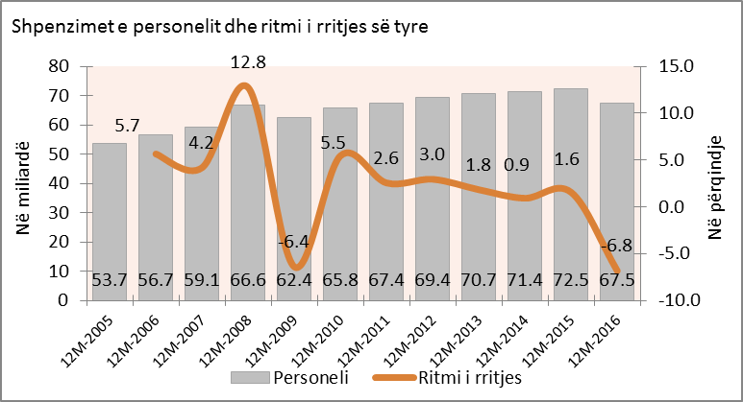
Burimi: Ministria e Financave (2017)
Shpenzimet për Paga, në fund të vitit 2016 u realizuan në masën 100 përqind, duke konsideruar këtu shpërndarjen gjatë vitit të Fondit të Veçantë të pagave, si edhe alokimet eventuale përmes Fondit Rezervë apo Kontigjencës. Niveli i realizmit, sidoqoftë, rezulton rreth 6.8 përqind më i ulët se viti 2015, ose rreth 4.3 miliard më pak. Për rrjedhojë, edhe shpenzimet për sigurime shoqërore ndoqën të njëjtin trend me to, duke rezultuar rreth 6.8 përqind më të ulta se një vit më parë.
Ky reduktim vjen kryesisht në kuadër të thellimit të procesit të decentralizimit si rezultat i zbatimit të reformës administrative-territoriale, ku në fillim të vitit 2016 një numër funksionesh kaluan në kompetencë të bashkive të reja, duke përfshirë numrin e punonjësve dhe shpenzimet për:
- Personelin edukativ dhe mbështetës në arsimin parashkollor;
- Personelin mbështetës të arsimit parauniversitar;
- Shërbimin e mbrojtjes nga zjarri;
- Shërbimi pyjor, etj.
Realizimi faktik i këtyre zërave së bashku, është në nivelin 100 përqind krahasuar me planin vjetor.

Grafiku 19 Shpenzimet e Pagave dhe ritmi i rritjes së tyre (në miliardë LEK)
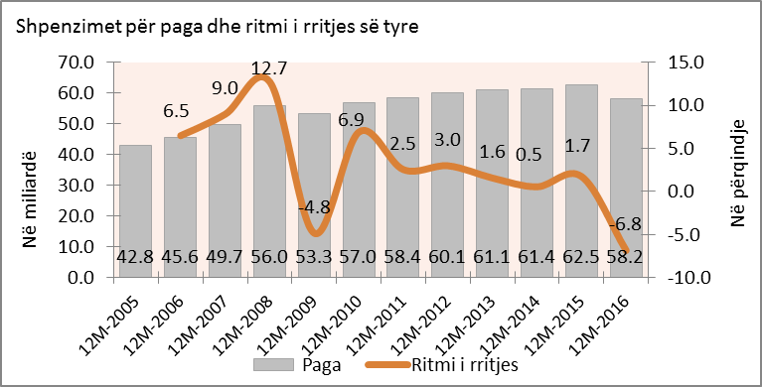
Burimi: Ministria e Financave (2017)

Shpenzimet për Interesa, gjatë vitit 2016 kanë përfaqësuar rreth 9.8 përqind të shpenzimeve korente. Në raport me planin vjetor prej rreth 42.6 miliard LEK, këto shpenzime janë realizuar në masën 85.1 përqind të tij, ndërsa krahasuar me vitin 2015, ky zë ka rezultuar rreth 6.2 përqind më i ulët, me një kursim nominal në masën 2.4 miliard LEK.

Grafiku 20 Shpenzimet për Interesa (në miliardë LEK)
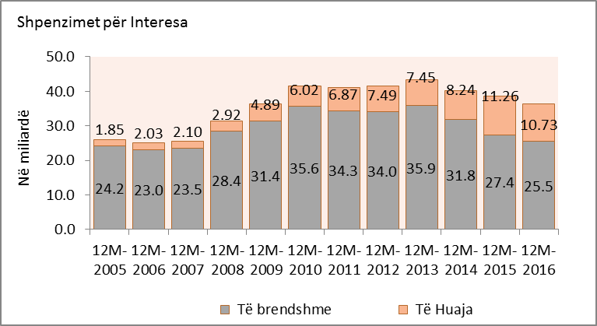
Burimi: Ministria e Financave (2017)
Shpenzimet Operative & Mirëmbajtje, gjatë vitit që lamë pas kanë rezultuar me një realizim në masën 95.1 përqind kundrejt planit vjetor, ndërkohë që kundrejt të njëjtës periudhë të vitit 2015 ato rezultojnë rreth 1.9 miliardë LEK më shumë.

Grafiku 21 Shpenzimet Operative dhe ritmi i rritjes së tyre (në miliardë LEK)
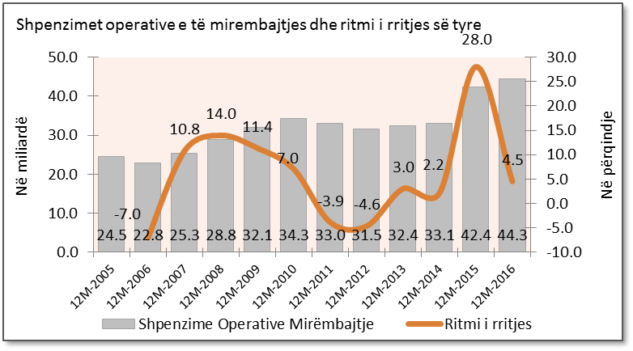
Burimi: Ministria e Financave (2017)

Shpenzimet për Subvencione, në fund të vitit 2016 arritën nivelin 1.72 miliard LEK, me një realizim në masën 99.1 përqind ose rreth 15 milion LEK më pak se plani. Kundrejt vitit 2015 shpenzimet për subvencione rezultojnë rreth 0.6 përqind ose rreth 10 milion LEK më të ulta.

Grafiku 22 Shpenzimet për Subvencione dhe ritmi i rritjes së tyre (në miliardë LEK)
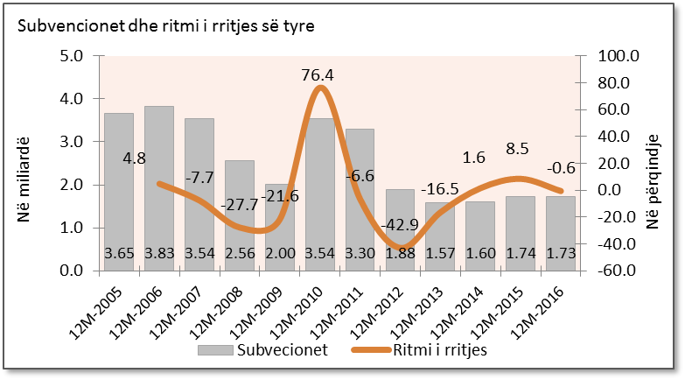
Burimi: Ministria e Financave (2017)

Shpenzimet për Fondet Speciale për vitin 2016 rezultuan në nivelin 152.6 miliard LEK, me një realizim prej rreth 98.3 përqind kundrejt planit vjetor. Përkatësisht, shpenzimet për Sigurime Shoqërore u realizuan në masën 98.6 përqind, shpenzimet për sigurime shëndetësore në rreth 97.2 përqind dhe ato për kompensimin e ish-pronarëve në masën rreth 97.8 përqind, të planit vjetor. Kundrejt vitit 2015, shpenzimet për sigurime shoqërore janë rreth 6.97 miliardë lekë më të larta dhe shpenzimet për sigurime shëndetësore rreth 2.1 miliardë lekë më shumë.

Grafiku 23 Shpenzimet për Sigurime Shoqërore dhe Shëndetësore (në miliardë LEK)
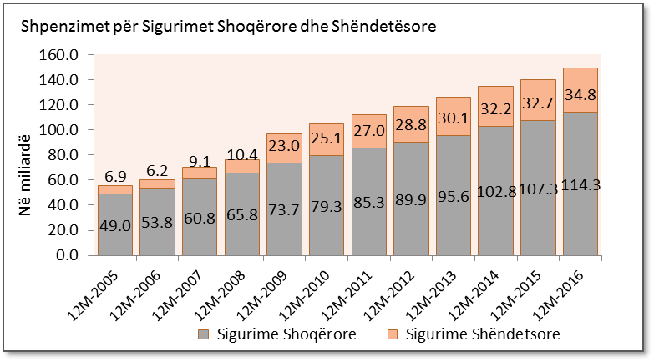
Burimi: Ministria e Financave (2017)

Shpenzimet për Papunësinë për vitin 2016 janë realizuar në masën 81.3 përqind e planit, duke ruajtur të njëjtin nivel në terma nominalë planifikimi dhe realizimi, si në vitet paraardhëse.

Shpenzimet për Ndihmën Ekonomike dhe Pagesen e Paaftësisë (PAK) u realizuan në masën 100 përqind kundrejt planit vjetor. Ndërkohë kundrejt vitit 2015, shpenzimet për këtë zë rezultojnë me një rritje në masën 13.4 përqind ose rreth 2.3 miliardë LEK më shumë.

Grafiku 24 Shpenzimet për Ndihmën Ekonomike, PAK dhe Papunësinë (në miliardë LEK)
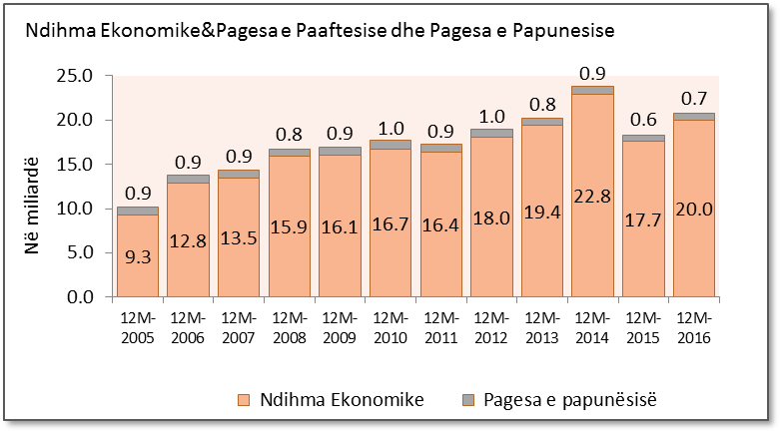
Burimi: Ministria e Financave (2017)

Kompensimi për ish-të Përndjekurit Politikë, në fund të vitit 2016 arriti nivelin 1.97 miliard LEK, me një realizim në masën 99 përqind të planit. Ecuria e shpenzimeve për këtë zë është e lidhur ngushtë me ritmin dhe korrektësinë e aplikimit dhe kompletimit të dosjeve nga ana e përfituesve, proces i cili kërkon një kohë të konsiderueshme.

Shpenzimet për Pushtetin Vendor, gjatë periudhës vjetore kanë përbërë rreth 11.8 përqind të shpenzimeve korente, duke dëshmuar angazhimin dhe përpjekjen e qeverisjes qendrore për rritjen e shpenzimeve dedikuar njësive të qeverisjes vendore. Niveli aktual i realizimit të tyre prej rreth 43.5 miliard LEK, rezulton të jetë në masën 92.8 përqind të planit vjetor. Kundrejt të njëtës periudhë të vitit 2015 ky nivel rezulton rreth 9.5 miliard më i lartë, ose rreth 27.8 përqind më shumë. Kjo rritje vjen në kuadër të përforcimit të rolit të njësive të reja/të riorganizuara të qeverisjes vendore. Njëkohësisht, bazuar në Udhëzimin e Ministrit të Financave “Për mbylljen e llogarive të vitit 2016”, në vijim të rekomandimit të FMN për klasifikimin e shpenzimeve, në shpenzimet faktike të pushtetit vendor shfaqet edhe niveli faktik i zërit “Huadhënie neto për vendorin”, i cili për 12 mujorin 2016 është rreth 1.88 miliard LEK.

Grafiku 25 Shpenzimet e Pushtetit Vendor dhe ritmi i rritjes së tyre (në miliardë LEK)
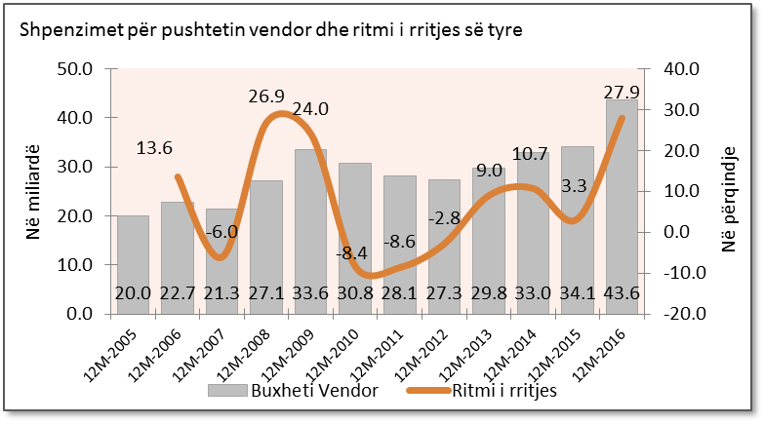
Burimi: Ministria e Financave (2017)

Ndër vite shpenzimet e pushtetit vendor janë një tregues në rritje të lehtë dhe kjo vjen si pasojë e rritjes së nivelit të shërbimeve dhe funksioneve që pushteti vendor ofron për qytetarët e saj. Shpenzimet e pushtetit vendor sipas strukturës kanë pësuar luhatje të vogla por në tërësi struktura ka mbetur e njëjtë, ku pjesën më të madhe të shpenzimeve e zënë ato kapitale dhe pas tyre vijnë shpenzimet për personelin. Pas miratimit të reformës administrative-territoriale në vitin 2015, gjatë vitit 2016 janë bërë përpjekje për të analizuar vazhdimisht sjelljen e shpenzimeve vendore në raport me shpenzimet përpara reformës.

Grafiku 26 Shpenzimet e pushtetit vendor sipas strukturës

Burimi: Ministria e Financave (2017)
Më poshtë paraqitet në mënyrë të përmbledhur tabela e ndryshimeve të të ardhurave dhe shpenzimeve në fianancat publike vendore.

Tabela 11 Të ardhurat dhe shpenzimet e pushtetit vendor, sipas natyrës
(në milion LEK)
Nr | E M Ë R T I M I | Fakt 12 mujori |  | Diferenca
Nr | E M Ë R T I M I | 2016 | 2015 | 2016 / 2015 | % e 2016 kundrejt 2015
I. | Të ardhura nga Pushteti vendor | 14.951 | 11.700 | 3.251 | 128%
I.1 | Taksa mbi pasurinë | 4.678 | 3.921 | 757 | 119%
I.2 | Taksa e biznesit të vogël | 598 | 2.033 | -1.435 | 29%
I.3 | Taksa Lokale | 9.675 | 5.746 | 3.929 | 168%
II. | Shpenzime nga Pushtetit Vendor | 43.580 | 34.066 | 9.514 | 128%
II.1 | Shpenzime Korente | 26.739 | 20.858 | 5.880 | 128%
 | Personeli | 15.906 | 10.870 | 5.035 | 146%
 | Shpenzime Oper. Mirmbajtje | 9.988 | 9.277 | 711 | 108%
 | Subvencione | 106 | 126 | -20 | 84%
 | Te tjera | 740 | 585 | 155 | 126%
II.2 | Shpenzime Kapitale | 16.841 | 13.208 | 3.634 | 128%
Burimi: Ministria e Financave (2017)

Huadhënia neto, në fund të vitit 2016 arriti nivelin faktik 5.49 miliard LEK. Kjo, përsa kohë që, në vijim të kriterit të FMN për të qenë në përputhje me standartet ndërkombëtare, të dhënat faktike vjetore të këtij zëri përfshijnë jo vetëm realizmin e huadhënies ndaj sektorit energjitik, por edhe të gjitha nënhuatë ndaj sektorëve të tjerë. Në këto kushte, realizimi faktik i sektorit energjitik është 2.24 miliard LEK, ose 75 përqind e planit vjetor prej 3 miliard LEK. Ndërkohë që, pjesa tjetër prej rreth 3.25 miliard LEK, për qëllime raportimi, është zbritur nga zëri “shpenzime kapitale me financim të huaj” duke u klasifikuar si huadhënie neto. Kjo shifër i referohet nënhuasë dhënë sektorëve të tjerë, kryesisht ujësjellës-kanalizime. Ky riklasifikim, në vijim të rekomandimit të FMN, është miratuar edhe në udhëzimin e Ministrit të Financave “Për mbylljen e llogarive të vitit 2016”.

Shpenzimet kapitale, në vijim të analizës së ecurisë së tyre për vitin 2016 kanë shënuar një realizim në masën 93.4 përqind, në raport me planin vjetor. Investimet me financim të brendshëm rezultojnë me një realizim në masën 93.5 përqind ose rreth 39.1 miliard lekë. Ky nivel reflekton alokimin tek ministritë e linjës së projekteve të Fondit për Zhvillimin e Rajoneve, dedikuar skemës “Shqipëria Dixhitale”, si edhe akordimet e fondeve shtesë përmes Fondit Rezervë të buxhetit të shtetit. Ndërkohë, projektet e investimeve me financim të huaj shënojnë një realizim faktik prej rreth 20.36 miliardë lekë ose 93.2 përqind kundrejt planit. Siç përmendëm mësipër, realizmi i këtij zëri reflekton edhe shpenzimet faktike totale të huadhënies neto në masën 5.49 miliard LEK.

Grafiku 27 Shpenzimet Kapitale dhe ritmi i rritjes së tyre (në miliardë LEK)
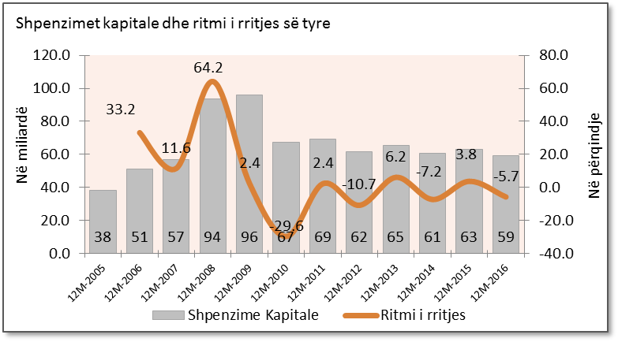
Burimi: Ministria e Financave (2017)

Grafiku 28 Shpenzimet Kapitale dhe burimi i financimit të tyre (në miliardë LEK)
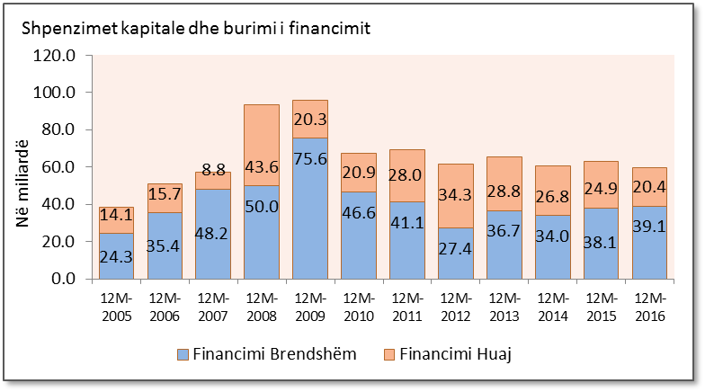
Burimi: Ministria e Financave (2017)

Grafiku 29 Detajimi i Shpenzimeve Buxhetore (në milion LEK)
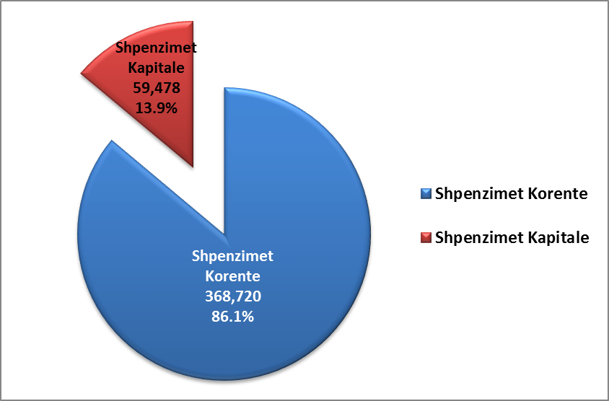
Burimi: Ministria e Financave (2017)
Grafiku 30 Të ardhurat, shpenzimet dhe deficiti/suficiti - Plan vs Fakt 2016 (në milion LEK)
Burimi: Ministria e Financave (2017)

Fondi për Zhvillimin e Rajoneve (FZHR), për vitin 2016, është miratuar në vlerën 9 miliardë lekë. Me Aktin Normativ nr.2 datë 16.12.2016 “Për disa ndryshime në Ligjin nr.147/2015 “Për buxhetin e vitit 2016”, të ndryshuar”, vlera e FZHR-së për infrastrukturën vendore u shtua me 1 miliardë lekë. Përmes këtyre fondeve, gjatë vitit 2016, është financuar:

- SHTYLLA I – Programi “Zhvillimi i Infrastrukturës Vendore dhe Rajonale”
Për financimin e projekteve të infrastrukturës vendore dhe rajonale (në vazhdim dhe të reja) është përdorur fondi i miratuar në buxhetin e vitit 2016, si edhe fondi i trashëguar dhe i pashpërndarë me vendime të Komitetit të Zhvillimit të Rajoneve (KZHR). Financimi i projekteve në vazhdim të FZHR-së, për vitin 2016, kap vlerën 3.1 miliardë lekë. Përsa i financimit të projekteve të reja të infrastrukturës vendore dhe rajonale për njësitë e vetëqeverisjes vendore gjatë vitit 2016, rezulton se fondit i akorduar për këtë qëllim është 8.3 miliardë lekë. Këto investime të reja kanë patur një realizim faktik në masën 39.7 përqind ose rreth 3.3 miliard lekë.
Ndërkohë, për vitin 2016, financimi i projekteve të Fondit Shqiptar të Zhvillimit ka qenë në masën 2.8 miliard lekë, me një realizim faktik prej 63 përqind ose 1.77 miliardë lekë.

- SHTYLLA II – Programi “Shqipëria Dixhitale”
Në programin “Shqipëria dixhitale”, për njësitë e qeverisjes qendore janë alokuar 1.57 miliardë lekë gjatë vitit 2016. Realizimi faktik i këtij fondi kap vlerën 1.06 miliardë lekë ose rreth 67.5 përqind. Alokimet kryesore të këtyre fondeve kanë qenë si vijon:
- Për Këshillin e Ministrave në total janë alokuar 829.4 milionë lekë, të cilat janë realizuar në masën 60.6 përqind ose 503 milionë lekë.
- Për grupin 87 ‘Institucione të Tjera Buxhetore” janë alokuar në total 358 milionë lekë, të cilat janë realizuar në masën 54.4 përqind ose 195.5 milionë lekë.
- Për Ministrinë e Punëve të Brendshme janë alokuar 112 milionë lekë, të cilat janë realizuar 100 përqind.
- Për Ministrinë e Zhvillimit Urban janë alokuar 80.6 milionë lekë, të cilat janë realizuar 100 përqind.
- Për Ministrinë e Punëve të Jashtme janë alokuar 56.3 milionë lekë, të cilat janë realizuar 100 përqind.
- Për Ministrinë e Mirëqenies Sociale dhe Rinisë janë alokuar 52.4 milionë lekë, të cilat janë realizuar 100 përqind.
- Për Ministrinë e Shëndetësisë janë alokuar 44.6 milionë lekë, të cilat janë realizuar 100 përqind.
- Për Ministrinë e Kulturës janë alokuar 15.4 milionë lekë, të cilat janë realizuar 100 përqind.
- Ndërkohë, në programin “Shqipëria Dixhitale janë akorduar gjithashtu edhe 398 milionë lekë për njësitë e vetëqeverisjes vendore, për financimin e projekteve të reja. Realizimi për këto projekte për vitin 2016 është në masën 11.5 përqind ose 45.9 milionë lekë.

Fondi Rezervë, Fondi i Kontigjencës dhe Fondi i Veçantë. Në analizën e shpenzimeve për periudhën janar-dhjetor 2016, janë përfshirë edhe shpenzimet e realizuara nga përdorimet e fondit rezervë të buxhetit të shtetit, të fondit të kontigjencës dhe të fondit të veçantë:
- Fondi Rezervë i buxhetit të shtetit deri në datën 31 dhjetor të vitit 2016 është përdorur nëpërmjet 30 Vendimeve të Këshillit të Ministrave, në shumën prej rreth 1 595.8 milionë lekësh, nga 1.6 miliard lekë të planifikuar ose rreth 99.7 përqind e tij. Nga këto, rreth 18.8 milionë lekë janë përdorur për shpenzime personeli, rreth 1 045.3 milionë lekë për shpenzime të tjera korente (shpenzime operative dhe transferta të brendshme) dhe rreth 531.6 milionë lekë për investime publike. Gjendja e fondit rezervë të buxhetit të shtetit, e papërdorur, më datë 31 dhjetor 2016 ishte 4.2 milionë lekë.
- Fondi i Kontigjencës për vitin 2016 është përdorur për ekzekutimin e pagesave për detyrime ndërkombëtare, si dhe për shtimin e financimeve mbi fondet e miratuara të programeve ekzistuese. Me Aktin Normativ nr.1, datë 29.07.2016“Për disa ndryshime në ligjin nr. 147/2015 “Për buxhetin e vitit 2016”, është miratuar Fondi i Kontigjencës në masën 2 200 milionë lekë. Ky fond deri në fund të vitit 2016, është përdorur përmes 15 Vendimeve të Këshillit të Ministrave, përnjë vlerë prej 2 182 milionë lekë ose 99.1% të tij. Gjendja e Fondit të Kontigjencës, e papërdorur, më datë 31 dhjetor 2016 ishte 17.7 milionë lekë.
- Fondi i Veçantë i planifikuar për vitin 2016 në masën 400 milion lekë, është përdorur për shpenzime të formës së ndihmës së menjëhershme në rreth 139.3 milionë lekë, me një gjendje përfundimtare në datën 31 dhjetor 2016 prej 260.7 milion lekë.

MENAXHIMI I BORXHIT PUBLIK DHE REALIZIMI I OBJEKTIVAVE
Borxhi publik gjatë vitit 2016 u karakterizua nga një ecuri pozitive në sajë të mirëmenaxhimit në përputhje me objektivat makro-fiskale dhe objektivat e Strategjisë Afatmesme të Menaxhimit të Borxhit (SAMB). Në linjë me objektivat makro-fiskale për të ulur borxhin dhe kthyer atë në një nivel të qëndrueshëm, borxhi publik gjatë vitit 2016 u ul me 1.70 pp, duke hyrë për herë të parë në një trajektore rënëse. Në funksion të realizimit të këtij objektivi në periudhën afatmesme dhe afatgjatë u ndërmorën disa ndryshime në Ligjin Organik të Buxhetit , të cilat synojnë:
- Disiplinimin e shpenzimeve publike dhe planifikimin në rënie të nivelit të borxhit nga njëri vit buxhetor në tjetrin;
- Mbajtjen e kontigjencave të nevojshme për menaxhimin e risqeve potenciale që burojnë nga luhatjet e normave të interesit dhe kurset e këmbimit valutor;
- Rritjen e transparencës dhe përfshirjen e të gjitha detyrimeve të drejtpërdrejta dhe atyre kontigjente në bilancin fiskal vjetor të konsoliduar.

Ndërkohë, në përputhje me objektivat e Strategjisë Afatmesme të Menaxhimit të Borxhit u mundësua:
- Realizimi me sukses i huamarrjes, e cila plotësoi nevojat e Qeverisë për likuiditet, rifinancimin e borxhit ekzistues dhe financimin e deficitit buxhetor.
- Përmirësimi i raporteve ndërmjet kostos dhe riskut.
- Ndërmarrja e nismave në kuadër të përmirësimit të tregut primar të titujve shtetërorë.

Huamarrja u menaxhua në mënyrë të tillë që të evitojë përdorimin e kontigjencave në buxhet si edhe nevojën për emetimin e titujve shtetërorë jashtë radhës së planifikuar. Ky lloj menaxhimi i ka dhënë besueshmëri financave publike dhe ka kontribuar në rritjen e qëndrueshmërisë së kurbës së normave të interesit në tregun e brendshëm të titujve shtetërorë, duke evituar kostot shtesë që mund të burojnë nga lëvizjet spekulatore në periudhën afatshkurtër. Realizimi i huamarrjes së brendshme nëpërmjet titujve afatgjatë dhe atyre me norma interesi fikse mundësoi reduktimin e mëtejshëm të riskut të rifinancimit dhe atij të normave të interesit. Ndërkohë, përqëndrimi i huamarrjes së huaj në burimet e financimit të projekteve zhvillimore dhe mbështetjen buxhetore nga partnerët ndërkombëtarë, mundësoi uljen e kostove të huamarrjes, si edhe uljen e presionit për hua në tregun e brendshëm. Gjatë vitit 2016, jo vetëm kostot për njësi, por edhe kostot e përgjithshme të huamarrjes u ulën ndjeshëm krahasuar me vitin e mëparshëm. Në këtë aspekt, vlen të theksohet rënia e shpenzimeve për interesa të Borxhit Shtetëror me 2.4 miliard Lek krahasuar me vitin e kaluar. Ulja e kostove të borxhit i atribuohet rënies së normave të interesit në tregun e brendshëm përgjatë gjysmës së parë të vitit , si edhe shfrytëzimit të mirë të burimeve të huaja të financimit me kosto relativisht të ulët. Vetëm nga rënia e normave të interesit në tregun e brendshëm gjatë vitit 2016, në periudhën afatmesme (2016-2018), buxhetit të shtetit i janë kursyer rreth 5.5 miliard Lek shpenzime në formën e interesave. Në lidhje me zhvillimin e tregut primar të titujve shtetërorë, Ministria e Financave ndërmori disa nisma të cilat kanë në fokus reduktimin e fragmentimit të kërkesës për tituj shtetërorë dhe krijimin e madhësive benchmark për titujt afatgjatë me qëllim stimulimin e zhvillimit të aktivitetit në tregun sekondar. Kërkesa për tituj shtetërorë megjithëse mbetet ende jo shumë e diversifikuar dhe e bazuar kryesisht tek sektori Bankar, në vitin 2016 ka qenë e kënaqshme dhe është shoqëruar me rritje në kategorinë e Individëve.

SHTOJCAT

VI.1 Shtojca 1 - Detajimi i aktiviteteve të Borxhit Publik

Burimet e financimit
Huamarrja e vitit 2016 përveçse mundësoi financimin e deficitit dhe rifinancimin e borxhit ekzistues, u realizua në përputhje me objektivat e Strategjisë Afatmesme të Menaxhimit të Borxhit për uljen e ekspozimit ndaj risqeve dhe minimizimin e kostove.

Tabela 12 Financimi sipas burimeve të brendshme dhe të huaja
Burimi: Ministria e Financave (2017)

Në tregun e brendshëm huamarrja u realizua duke emetuar tituj shtetërorë në vlerën 341.9 miliard Lek, nga të cilat rreth 27% (ose rreth 4.5 pp më shumë se në vitin 2015) u realizuan nëpërmjet titujve afatgjatë. Në terma neto financimi i brendshëm në fund të vitit 2016 vlerësohet në 10.7 miliard Lek ose 51% e planit vjetor të buxhetit 2016. Ulja e financimit të brendshëm krahasuar me planin vjetor ka ardhur si rezultat i rritjes së mbështetjes buxhetore dhe privatizimeve përtej planifikimit fillestar, respektivisht me 7.1 dhe 2.6 miliard Lek. Financimi neto është realizuar në përputhje me objektivat strategjikë pasi është siguruar tërësisht nëpërmjet titujve afatgjatë dhe njëkohësisht është shoqëruar me maturim të titujve afatshkurtër. Ndikimin më të madh në realizimin e financimit të brendshëm e ka pasur obligacioni 10 vjeçar, ndjekur nga obligacioni 7 dhe 5 vjeçar.

Tabela 13 Huamarrja shtetërore nga burime të brendshme në terma neto
Burimi: Ministria e Financave (2017)
Financimi nëpërmjet titujve afatgjatë, në periudhën afatshkurtër nuk është shoqëruar me kosto shtesë në buxhetin e shtetit pasi normat e interesit për këtë kategori titujsh kanë qenë në nivele relativisht të ulta. Ndërkohë edhe në periudhën afatmesme dhe afatgjatë kjo strategji financimi do të ketë impakt pozitiv mbi kostot pasi mbi 75% e emetimeve të titujve afatgjatë janë realizuar me norma interesi fikse. Në tregun e huaj, huamarrja rezultoi në vlerën 40.1 miliard Lek, nga e cila rreth 73% u realizua nëpërmjet huave me terma koncesionale, në përputhje me objektivat strategjikë për uljen e kostos së borxhit. Në dallim nga viti i mëparshëm, gjatë vitit 2016 janë angazhuar më pak instrumente me financim të huaj, pasi nuk ka pasuar emetim Eurobondi dhe as PBG. Të vetmet instrumente kanë qenë huatë për financimin e projekteve si edhe huatë në kuadër të mbështetjes buxhetore nga partnerët ndërkombëtar. Ecuria e huave për financimin e projekteve ka qenë rreth 20.3% më e ulët krahasuar me vitin 2015, ndërkohë që mbështetja buxhetore ka qenë rreth 44.9% më e lartë. Gjatë vitit 2016 në kuadër të financimit të projekteve janë nënshkruar projekte të reja në vlerën rreth 147.7 milion Euro, si më poshtë:

Tabela 14 Projekte me financim të huaj të nënshkruara gjatë vitit 2016
Burimi: Ministria e Financave (2017)

Menaxhimi i Risqeve
Reduktimi i riskut të rifinancimit dhe riskut të normave të interesit në tregun e brendshëm është ndër objektivat parësore në menaxhimin e portofolit të borxhit. Në këtë drejtim, gjatë vitit 2016 është bërë progres i dukshëm.

Risku i rifinancimit
Risku i rifinancimit është përmirësuar ndjeshëm pasi vetëm gjatë vitit 2016 jetëgjatësia e borxhit të brendshëm është rritur me 47 ditë. Ndërkohë, edhe vlera e instrumenteve që rifinancohen në harkun kohor të një viti në raport me totalin e borxhit të brendshëm është ulur nga 55.9% në vitin 2015 në 53.4% në 2016

Grafiku 31: Profilet e amortizimit të borxhit të brendshëm

Burimi: Ministria e Financave (2017)

Risku i normave të interesit
Risku i normave të interesit gjithashtu është përmirësuar ndjeshëm pasi pesha e instrumenteve që rivlerësojnë normën e interesit në harkun kohor të një viti është ulur nga 67.7% në vitin 2015 në 62.6% në 2016. Ulja e ekspozimit ndaj këtij risku ka ulur ndjeshmërinë e borxhit nga goditjet e normave të interesit, duke reduktuar burimet që Qeveria duhet të angazhojë në raste të tilla.

Tabela 15 Treguesit e riskut të normave të interesit për borxhin e brendshëm (2014-2016)
Treguesi | 2014 | 2015 | 2016
Borxh me normë fikse/total | 37.0% | 43.2% | 47.5%
Borxhi i rivlerësuar në një vit | 72.7% | 67.7% | 62.6%
Koha mesatare në rivlerësim (KMR) | 1.6 | 1.8 | 2.0

Burimi: Ministria e Financave (2017)

Risku i likuiditetit
Përsa i përket riskut të likuiditetit, viti 2016 ka qenë një vit me një risk relativisht më të ulët se ai vitit 2015. Nevoja për të rifinancuar borxhin ekzistues ka qenë rreth 353.3 miliard Lek ose rreth 136.2 miliard Lek më pak se vitin e kaluar. Ulja e ndjeshme e riskut të likuditetit ka ardhur si rezultat i mirëmenaxhimit të riskut të rifinanicmit, ulja e të cilit nga viti në vit shoqërohet me angazhimin e më pak burimeve për të shërbyer borxhin ekzistues. Nga ana tjetër, edhe raporti i shërbimit të borxhit me të ardhurat në buxhet ka një përmirësim të ndjeshëm, duke u ulur nga 15.5% në vitin 2015 në 14.4% në vitin 2016. Përmirësimi i këtij treguesi dëshmon për një rritje të kapaciteteve të Qeverisë për të shërbyer borxhin dhe hyrjen e financave publike në trajektoren e konsolidimit.

Grafiku 32: Shërbimi i borxhit në raport me të ardhurat (2011-2016)
Burimi: Ministria e Financave (2017)

Risku i kursit të këmbimit
Risku i kursit të këmbimit gjatë vitit 2016 është mbajtur pothuajse në të njëjtat nivele me fundin e vitit paraardhës, pasi stoku i borxhit në valutë në raport me totalin e borxhit shtetëror pothuajse qëndron i pandryshuar (48.6%). Raporti i borxhit shtetëror në valutë me eksportet dhe rezervat valutore edhe gjatë vitit 2016 vazhdon të qëndrojë pothuajse në të njëjtat nivele me ato të vitit paraardhës duke dëshmuar një rritje të borxhit në valutë me ritme proporcionale me ato të rezervave valutore dhe eksporteve.

Grafiku 33 Raporti i Borxhit Shtetëror në valutë me eksportet dhe rezervat valutore
Burimi: Ministria e Financave (2017)

Kostot e Borxhit

Për vitin 2016 shpenzimet për interesa të Borxhit Shtetëror ranë me 2.4 miliard Lek, duke u vlerësuar në 36.3 miliard Lek ose 2.4% e PBB. Reduktimi i shpenzimeve për interesa i atribuohet në masën 78% rënies së normave të interesit në tregun e brendshëm, kryesisht gjatë tre viteve të fundit. Ndërkohë, vetëm nga rënia e normave të interesit në tregun e brendshëm gjatë vitit 2016, në periudhën afatmesme (2016-2018), buxhetit të shtetit i janë kursyer rreth 5.5 miliard Lek shpenzime për interesa, respektivisht 0.65 miliard Lek në vitin 2016, 3.1 miliard Lek në vitin 2017 dhe 1.8 miliard Lek në vitin 2018.

Grafiku 34: Shpenzimet për interesa të Borxhit të Qeverisjes Qendrore

Burimi: Ministria e Financave (2017)

Zhvillimet e Tregut Primar të Titujve Shtetërorë

Ecuria e ankandeve dhe kërkesa për titujt shtetërorë
Tregu primar i titujve shtetërorë gjatë vitit 2016 përgjithësisht është karakterizuar nga zhvillime pozitive. Ndër këto zhvillime mund të përmendim: a) kërkesën e tregut në nivele të kënaqshme, e cila ka plotësuar nevojat e qeverisë për huamarrje në tregun e brendshëm dhe është shoqëruar me rritje të dukshme në kategorinë e Individëve; b) rënien e mëtejshme të normave të interesit përgjatë gjysmës së parë të vitit dhe mbajtjen e tyre në nivele mesatarisht më të ulta se ato të vitit 2015; c) si edhe aktivitetet e ndërmarra në kuadër të uljes së fragmentimit të kërkesës dhe krijimin e benchmark-ve për titujt afatgjatë. Kërkesa gjatë vitit 2016 ka qenë relativisht më e lartë se oferta e qeverisë për tituj shtetërorë, duke rezultuar në një raport mbulimi prej 1.2 ose 0.08 më shumë se raporti i mbulimit të vitit të kaluar.

Tabela 16 Treguesit e ecurisë së kërkesës për titujt shtetërorë
Burimi: Ministria e Financave (2017)
Kërkesa ka rezultuar më e lartë kryesisht gjatë gjashtëmujorit të parë të vitit 2016, ndërkohë që gjatë gjysmës së dytë të vitit 2016 ka patur një tendencë në rënie të kërkesës për tituj shtetërorë. Kërkesa në rënie ka ardhur si rezultat i rishikimit në ulje të aseteve të bankave në bilancet e tyre, si rezultat ky i normave të interesit në nivele relativisht të ulta, duke i bërë titujt shtetërorë më pak atraktiv, dhe si rrjedhojë e pritshmërive në rritje të normave në periudhën në vijim.

Grafiku 35: Kërkesa për tituj shtetërorë në tregun primar

Burimi: Ministria e Financave (2017)

Mbajtësit e borxhit
Gjatë vitit 2016, pavarësisht kërkesës që vazhdon të mbështetet në mbi 60% tek sektori Bankar, ka pasur një rritje të dukshme të kërkesës nga kategoria e Individëve.
Megjithatë, vlen të theksohet se kërkesa për tituj shtetërorë është jo shumë e diversifikuar dhe në të ardhmen do të vazhdojnë të ndërmerren aktivitete që do të kenë në fokus zgjerimin dhe thellimin e bazës së investitorëve.
Grafiku 36: Stoku i borxhit shtetëror sipas mbajtësve në tregun primar

Burimi: Ministria e Financave (2017)

Ecuria e normave të interesit
Normat e interesit janë shoqëruar me një trend të vazhdueshëm rënës gjatë 6-mujorit të parë 2016, ndërkohë duke filluar prej muajit korrik deri në dhjetor është vërejtur një rritje e tyre për të gjithë llojet e titujve qeveritare, por duke qëndruar në nivele më të ulta se ato të vitit të kaluar. Rënia e normave të interesit gjatë gjashtëmujorit të parë të vitit ka qenë brenda pritshmërive dhe e ndikuar kryesisht nga procesi i riblerjes së titujve në fund të vitit 2015. Ndërkohë, edhe rritja e normave të interesit gjatë gjashtëmujorit të dytë nuk ka qenë jashtë pritshmërive, pasi niveli i normave të interesit në minimumet historike, shoqëruar me strategjinë e huamarrjes së Qeverisë kryesisht të përqendruar në titujt me norma interesi fikse, ishte parashikuar se do të ushtronte presion rritës.

Grafiku 37: Kurba e Yield-it mesatar të ponderuar për titujt shtetërorë

Burimi: Ministria e Financave (2017)

Gjatë vitit 2016 në kuadër të përmirësimit të tregut primar dhe krijimit të kushteve për zhvillimin e tregut sekondar janë ndërmarrë aktivitete të cilat janë fokusuar kryesisht në reduktimin e fragmentimit të kërkesës dhe në krijimin e benchmark-ve për titujt afatgjatë. Përveç të tjerash këto aktivitete kanë si qëllim rritjen e qëndrueshmërisë së normave të interesit për titujt qeveritarë dhe lehtësimin e zbulimit të çmimit të titujve nga investitorët.

VI.2 Shtojca 2 – Efektet e Paketës Fiskale 2016

Referuar ligjit Nr.147/2015 “Për buxhetin e vitit 2016”.
Nuk përfshihen bonot e thesarit. Pavarësisht faktit se janë instrumente me norma interesi fikse, në aspektin e riskut të normave të interesit kanë karakteristika të njëjta me instrumentet me norma të ndryshueshme.
Është përjashtuar maturimi i Eurobondit në vitin 2015 për ta bërë të krahasueshme.
Përfshihen edhe interesat që janë paguar nga buxheti i shtetit për kreditë për të cilat është lëshuar .Garanci Shtetërore.
Përjashtim bëjnë vetëm bonot e thesarit 12 mujore, normat e të cilave u rritën më shumë se normat e fundit të vitit 2015.

